KUPNÍ SMLOUVA
(dále jen „smlouva“)
uzavřená v souladu s ust. § 2079 a násl. zákona č. 89/2012 Sb.,
občanský zákoník, v platném znění (dále jen „občanský zákoník“) mezi
Kupující:
Sídlo:
IČ:
Domov F. A. Skuherského, z. ú.
Tyršova 683, 51773 Opočno
09618724
Zastoupený:
bankovní spojení:
číslo účtu:
Mgr. Kamila Vilímková, ředitelka organizace
xxxxxxxxxxxxxxxxxxx
xxxxxxxxxxxxxxxxxxxx
na straně jedné (dále jen „kupující“)
a
Prodávající:
Sídlo:
IČ:
KXN CZ, s.r.o.
Říčařova 611/30, 503 01 Hradec Králové
28784111
DIČ:
Zastoupený:
CZ28784111
Ing. Zdeněk Kotek, jednatel společnosti
Zapsán v OR vedeném Krajským soudem v Hradci Králové, spis. zn. C 27182
bankovní spojení:
číslo účtu:
Plátce DPH:
xxxxxxxxxxxxxxxxxxxxx.
xxxxxxxxxxxxxxxxxxxxxxx
xxxxxxxxxxxxxxxxxxxxxxx
na straně druhé (dále jen „prodávající“)
uzavírají tuto kupní smlouvu (dále jen „smlouva"), kterou se prodávající zavazuje odevzdat kupujícímu
předmět koupě specifikovaný v článku I. smlouvy a kupující se zavazuje předmět koupě převzít a zaplatit
cenu podle článku II. smlouvy, a to za podmínek dále ve smlouvě uvedených.
Preambule
1
.
Tato smlouva se uzavírá za účelem realizace veřejné zakázky malého rozsahu na dodávky s názvem:
„Domov F. A. Skuherského, z. ú. – dodávka nábytkového vybavení“ (dále též jako „veřejná zakázka“),
vyhlášené kupujícím jako veřejným zadavatelem v uzavřeném řízení, pro něhož byla jako nejvhodnější
nabídka vybrána nabídka Prodávajícího.
2
3
. Prodávající prohlašuje, že je přímo či prostřednictvím svých poddodavatelů držitelem všech
potřebných oprávnění a povolení k realizaci předmětu veřejné zakázky a že disponuje vybavením,
zkušenostmi a schopnostmi potřebnými k včasné a řádné realizaci předmětu této smlouvy.
. Prodávající dále prohlašuje, že před podáním nabídky na plnění veřejné zakázky realizované touto
smlouvou prověřil, že předložené podklady týkající se předmětu smlouvy nemají zjevné vady a
1


nedostatky, neobsahují nevhodná řešení, materiály a technologie, a že dílo je tak možno realizovat za
jím nabídnutou smluvní cenu uvedenou v článku II. této smlouvy.
Článek I.
Předmět smlouvy
1
2
.
.
Předmětem této smlouvy je dodávka nábytku a dalšího vybavení či zařízení pro klienty a zaměstnance
nově vzniklého objektu zadavatele pod názvem „Domov Rudolf“, v rozsahu dle technické specifikace,
která tvoří přílohu č. 3 této smlouvy, a to včetně montáže a zprovoznění (dále jen „zboží“).
Prodávající se v souvislosti s koupí zboží zavazuje zajistit rovněž:
a) dopravu zboží na místo plnění, jeho vybalení a kontrolu,
b) předání instrukcí a návodů k obsluze a údržbě zboží (manuálů) v českém jazyce,
c) protokolární předání zboží kupujícímu a jeho uvedení do provozu,
d) odvoz a likvidaci všech obalů a dalších materiálů použitých při plnění veřejné zakázky, v
souladu s ustanoveními zákona č. 541/2020 Sb., o odpadech a v platném znění.
Článek II.
Cena
1
.
Cena je stanovena jako pevná, nejvýše přípustná a nepřekročitelná a musí zahrnovat veškeré náklady
prodávajícího na plnění této smlouvy (zejména cla, obaly, manuály, dopravu, likvidaci obalů, záruční
servis) a finanční vlivy (inflační, kurzový) po celou dobu realizace dodávky a rovněž zisk prodávajícího.
•
•
•
Cena celkem bez DPH:
DPH:
1.680.900,00 Kč
343.634,40 Kč
Cena celkem včetně DPH: 2.024.534,40 Kč
2
3
4
.
.
.
Položkový rozpočet tvoří přílohu č. 2 smlouvy a je jím vyplněná „Tabulka k ocenění“, kterou předložil
prodávající jako součást své nabídky na plnění veřejné zakázky.
Cena může být měněna pouze v souvislosti se změnou daňových předpisů majících prokazatelný vliv
na uvedenou cenu a dále se změnou sazby DPH za jednotlivá dílčí plnění předmětu smlouvy.
Kupující se zavazuje uhradit prodávajícímu kupní cenu uvedenou v odstavci 1. tohoto článku na
základě faktury vystavené v souladu s dalšími podmínkami uvedenými v této smlouvě a způsobem
uvedeným v ustanovení I. přílohy č. 1 této smlouvy („Obchodní podmínky“).
5
6
.
.
Lhůta splatnosti faktur je 14 kalendářních dnů ode dne prokazatelného doručení faktury kupujícímu.
Kupující neposkytuje zálohy. Cena za zboží bude prodávajícímu hrazena na základě dílčích faktur
vystavovaných prodávajícím vždy po skončení každého kalendářního měsíce podle vzájemně
odsouhlaseného rozpisu v příslušném měsíci provedených dodávek a poskytnutých služeb (dále jen
„
rozpis dodávek“). Fakturovaná částka se bude rovnat výši ceny odsouhlasených dodávek a služeb
určené dle příslušného rozpočtu. Plnění prodávajícího v rozsahu kupujícím potvrzeného rozpisu
dodávek bude považováno za dílčí zdanitelné plnění ve smyslu přísl. ustanovení zákona č. 235/2004
Sb., o dani z přidané hodnoty, v jeho platném znění. Dnem uskutečnění dílčího zdanitelného plnění je
poslední den kalendářního měsíce, za který je rozpis dodávek vystaven.
2

7
.
Takto budou dílčí faktury prodávajícím vystavovány maximálně do výše 90 % ceny za zboží. Na
zbývající část ceny za zboží prodávající vystaví konečnou fakturu, a to po úspěšném předání a převzetí
zboží.
8
. V případě dodání předmětu smlouvy jako dílčí plnění nebude mít tato skutečnost vliv na výši celkové
ceny, uvedenou v bodě 1 tohoto článku a bude se řídit všemi ustanoveními č. I Obchodních podmínek
této smlouvy.
Článek III.
Termín plnění, místo plnění
1
2
.
Prodávající se zavazuje předat kupujícímu předmět této smlouvy během 2 etap. Podrobný rozpis
dodávaného zboží za jednotlivé etapy je součástí příloh č. 2 a č. 3 této smlouvy.
Prodávající se zavazuje předat kupujícímu zboží v rámci 1. etapy do 3 týdnů od písemné výzvy
k zahájení plnění dodávek, a to dle podmínek dále uvedených v této smlouvě a obchodních
podmínkách.
Prodávající se zavazuje předat kupujícímu zboží v rámci 2. etapy do 3 měsíců od písemné výzvy
k zahájení plnění dodávek, a to dle podmínek dále uvedených v této smlouvě a obchodních
podmínkách.
.
.
.
3
4
Předpokládaný termín odeslání výzvy k zahájení plnění dodávek obou dvou etap ze strany kupujícího
prodávajícímu je 04/2022.
5
6
.
.
Písemná výzva bude kupujícím odeslána na e-mail prodávajícího: xxxxxxxxxxxx
Prodávající je povinen oznámit kupujícímu nejméně 7 dnů předem termín dodávky předmětu této
smlouvy na místo plnění.
7
8
9
.
.
.
Místem dodání zboží je: Domov Rudolf (areál bývalé nemocnice v Opočně), ul. Nádražní 431, 517 73
Opočno, Česká republika.
Prodávající je povinen při předání zboží předat kupujícímu veškeré sjednané doklady, uvést zboží do
stavu k užívání, včetně předvedení jeho plné funkčnosti.
Zboží bude prodávajícím předáno a kupujícím převzato na základě shodných prohlášení stran v
předávacím protokolu. O průběhu předání a převzetí zboží smluvní strany vyhotoví předávací
protokol, který bude obsahovat specifikaci zboží a předaných dokladů ke zboží, místo a datum
předání, údaj o uvedení zboží do provozu a o proškolení obsluhy. V závěru bude uvedeno, zda
kupující zboží přebírá či nikoliv, a pokud ne, z jakého důvodu.
6
7
.
.
Kupující je oprávněn nepřevzít zboží, bude-li zboží mít při předání vady, nebude-li zboží uvedeno do
provozu včetně předvedení jeho plné funkčnosti, nebudou-li kupujícímu současně předány bez vad
kompletní doklady ke zboží či nebude-li provedeno proškolení obsluhy.
Kupující je oprávněn, nikoliv však povinen, převzít zboží i v případech uvedených v odst. 6 tohoto
článku smlouvy. Jestliže kupující zboží od prodávajícího v takovém případě převezme, bude
v předávacím protokolu stanovena lhůta pro odstranění vad, resp. pro dodatečné poskytnutí
příslušného plnění. Převzetím zboží v takovém případě není dotčena povinnost prodávajícího
k zaplacení smluvní pokuty dle odst. 1 Ustanovení V Obchodních podmínek (příloha č. 1 této
smlouvy), a to až do doby odstranění vad či dodatečného poskytnutí chybějících plnění.
Kupující není povinen přijmout částečné plnění.
8
.
3

Článek IV.
Vlastnictví zboží, přechod nebezpečí škody na zboží
Vlastnické právo i nebezpečí škody na zboží přechází z prodávajícího na kupujícího okamžikem předání a
převzetí zboží dle této smlouvy.
Článek V.
Součásti smlouvy
1
2
.
.
Následující přílohy tvoří nedílnou součást této smlouvy:
•
•
•
Příloha č. 1: Obchodní podmínky
Příloha č. 2: Tabulka k ocenění
Příloha č. 3: Technická specifikace
Tyto přílohy jsou chápány jako vzájemně se vysvětlující a doplňující. V případě nejednoznačnosti nebo
rozporů mají přednost ustanovení této smlouvy před ustanoveními výše uvedených příloh.
Článek VI.
Závěrečná ustanovení
1
.
Kupující předá prodávajícímu příslušnou dokumentaci nezbytnou k realizaci předmětu smlouvy
nejpozději při podpisu smlouvy smluvními stranami.
2
3
.
.
Tato smlouva nabývá platnosti okamžikem jejího podepsání poslední ze smluvních stran.
Ve věcech výslovně neupravených touto smlouvou se práva a povinnosti smluvních stran řídí
zákonem č. 89/2012 Sb., občanský zákoník, ve znění pozdějších předpisů.
4
5
.
.
Smluvní strany podpisem této smlouvy stvrzují, že její obsah a obsah příloh podrobně znají, je jim
srozumitelný a souhlasí s ním.
Neplatnost, neúčinnost nebo nevynutitelnost jakéhokoliv ustanovení smlouvy nemá vliv na platnost,
účinnost nebo vynutitelnost ostatních ustanovení smlouvy. Smluvní strany mají povinnost takové
ujednání okamžitě nahradit smluvním ujednáním bezvadným. V případě rozporu textu smlouvy a
příloh má vždy přednost text smlouvy.
6
7
.
.
Jakékoliv změny smlouvy lze činit pouze písemně, a to formou vzestupně číslovaných dodatků,
odsouhlasených a podepsaných oprávněnými zástupci obou smluvních stran. Změny kontaktních
osob se považují za provedené dnem doručení doporučeného dopisu druhé smluvní straně.
Smlouva je vyhotovena ve třech stejnopisech s platností originálu, z nichž kupující obdrží dvě
vyhotovení a prodávající jedno vyhotovení.
V Opočně, dne …………………………
V Hradci Králové dne …………………………
Za kupujícího:
Za prodávajícího:

_________________________________
________________________________________
Mgr. Kamila Vilímková, ředitelka
Ing. Zdeněk Kotek, jednatel společnosti
4


Příloha č. 1 smlouvy
Obchodní podmínky
Ustanovení I.
Platební a fakturační podmínky
1
2
.
.
Právo prodávajícího na vystavení faktury vzniká až po podpisu příslušného předávacího protokolu
smluvními stranami, pokud není dohodnuto jinak.
Faktura bude adresována na:
•
Domov F. A. Skuherského, z. ú., Tyršova 683, 51773 Opočno, IČ: 09618724.
3
.
Faktura bude splňovat náležitosti daňového dokladu v souladu s právními předpisy a zvyklostmi.
Kupující je oprávněn vrátit prodávajícímu bez zaplacení fakturu, která nemá náležitosti uvedené v
tomto ustanovení nebo vykazuje jiné vady. Současně s vrácením faktury sdělí kupující prodávajícímu
důvody vrácení. V závislosti na povaze vady je prodávající povinen fakturu včetně jejích příloh opravit
nebo nově vyhotovit. Oprávněným vrácením faktury přestává běžet původní lhůta splatnosti faktury.
Nová lhůta splatnosti začíná běžet ode dne prokazatelného předání kupujícímu opravené nebo nově
vyhotovené faktury s příslušnými náležitostmi, splňující podmínky smlouvy.
4
5
.
.
Faktura musí mít náležitosti daňového dokladu ve smyslu ust. § 28 odst. 2 zákona č. 235/2004 Sb., o
dani z přidané hodnoty, ve znění pozdějších předpisů.
Cena bude kupujícím uhrazena na účet prodávajícího uvedený v záhlaví smlouvy, a to na základě
faktury vystavené prodávajícím. Faktura může být vystavena nejdříve dne následujícího po dni
podepsání předávacího protokolu.
6
.
Nebude-li na faktuře uvedeno jinak, bude kupující platit fakturovanou částku vždy na ten účet
prodávajícího, který je správcem daně zveřejněn způsobem umožňujícím dálkový přístup dle ust. §
1
09 odst. 2 písm. c) zákona č. 235/2004 Sb., o dani z přidané hodnoty, ve znění pozdějších předpisů.
Jestliže bude na faktuře uveden jiný účet prodávajícího, než takto zveřejněný, bere prodávající na
vědomí, že kupující je bez dalšího oprávněn zaplatit na uvedený účet pouze fakturovanou částku bez
DPH; kupující v takovém případě zaplatí DPH přímo na účet správce daně. O takovémto postupu
dodatečně písemně informuje prodávajícího.
7
8
.
.
Pokud je v okamžiku fakturace o prodávajícím zveřejněna způsobem umožňujícím dálkový přístup
skutečnost, že je nespolehlivým plátcem a vzniká tak ručení dle ust. §109 odst. 3 zákona č. 235/2004
Sb., o dani z přidané hodnoty, ve znění pozdějších předpisů, bere prodávající na vědomí, že kupující je
bez dalšího oprávněn zaplatit na účet prodávajícího pouze fakturovanou částku bez DPH; kupující v
takovém případě zaplatí DPH přímo na účet správce daně. O takovémto postupu dodatečně písemně
informuje prodávajícího.
Úhradou se rozumí odepsání fakturované částky z účtu kupujícího.
Ustanovení II.
Způsob provádění
1
2
.
.
Prodávající bude při zajišťování dodávek vybavení postupovat s odbornou péčí. Dodávky, práce a
služby, které jsou předmětem smlouvy, prodávající provede v takovém rozsahu a jakosti, aby dodávka
vybavení odpovídala podmínkám stanoveným smlouvou a obvyklému účelu použití.
Prodávající je povinen dodat vybavení ve sjednané době v požadovaném množství, jakosti a
provedení a v souladu s dalšími podmínkami stanovenými smlouvou. Prodávající se zavazuje zajistit v
5

rámci dodávky vybavení především veškeré práce dle požadavků kupujícího a úplné a včasné
provedení všech prací nutných pro řádné dodání vybavení bez vad a další plnění, jejichž provedení je
pro řádné a včasné dodání vybavení nezbytné.
3
.
Prodávající je povinen při zajišťování dodávek vybavení dodržovat veškeré bezpečnostní předpisy,
veškeré zákony a jejich prováděcí vyhlášky, pokud se vztahují k zajišťování dodávek vybavení a týkají
se činnosti prodávajícího, bezpečnosti práce, požární ochrany a ochrany životního prostředí. Pokud
porušením těchto předpisů prodávajícím vznikne škoda, nese náklady prodávající.
Dodané vybavení musí vyhovovat všem normám a právním předpisům platným v České republice.
Prodávající prohlašuje, že mu jsou známy technické, kvalitativní a specifické podmínky, za nichž se má
dodávka vybavení realizovat.
4
5
.
.
Ustanovení III.
Bezpečnost práce, jakost díla, zabezpečení a prověření jakosti
1
2
.
.
Prodávající ručí za to, že veškeré dodávky a související služby budou provedeny v jakosti sjednané
smlouvou.
Prodávající bude odpovídat za množství, jakost, provedení a kompletnost dodaného vybavení v
rozsahu smlouvy a za použitý materiál. Bude odpovídat za to, že předmět plnění bude mít vlastnosti
stanovené zadávací dokumentací, platnými právními předpisy, všeobecně závaznými technickými
předpisy, veškerými platnými technickými normami, které se vztahují k činnosti prodávajícího v rámci
plnění smlouvy, dále vlastnosti dohodnuté smlouvou, eventuálně vlastnosti obvyklé či nebude jevit
známky předchozího použití.
3
4
.
.
Prodávající je povinen kupujícímu nebo jeho zástupci umožnit v průběhu realizace smlouvy kontrolu
dodávaného vybavení a jakékoliv jeho části, aby se kupující mohl ujistit, že jsou v souladu se
smlouvou.
Pokud by jakákoliv zkontrolovaná část dodávaného vybavení nevyhovovala specifikacím dle smlouvy,
může ji kupující odmítnout a prodávající musí buď odmítnutou část dodávaného vybavení nahradit
novým nezávadným plněním, nebo v případě souhlasu kupujícího provést všechny úpravy (změny)
nezbytné pro splnění specifikovaných požadavků, a to bezúplatně.
Ustanovení IV.
Záruky, odpovědnost za vady
1
2
.
.
Prodávající odpovídá za správnost a úplnost dodání předmětu smlouvy podle smlouvy, zadávací
dokumentace, platných norem a souvisejících platných předpisů.
Prodávající poskytuje po určenou záruční dobu záruku za bezvadnost předmětu smlouvy, tj. záruku za
všechny vlastnosti, které má předmět smlouvy mít zejména dle smlouvy, dle jednotlivých požadavků
a pokynů kupujícího, případně ostatních pověřených osob. Záruční doba činí 24 měsíců, není-li
výrobcem stanovena doba delší, a počíná běžet dnem převzetí zboží kupujícím. Prodávající
prohlašuje, že předmět smlouvy si po tuto dobu zachová všechny takové vlastnosti, funkčnost a
stanovenou účelovou způsobilost. Za vadu se považují i vady v dokladech nutných pro užívání věci.
Vada na předmětu smlouvy, která se vyskytne v průběhu záruční doby, bude kupujícím oznámena bez
zbytečného odkladu prodávajícímu a tento zahájí práce na odstranění vady bezodkladně, pokud se
kupující s prodávajícím nedohodnou písemně jinak. Vada bude odstraněna nejpozději do 30
pracovních dní po jejím nahlášení prodávajícím, nedohodnou-li se smluvní strany jinak. Pokud to
charakter zjištěné vady bude umožňovat, odstraní prodávající vadu v místě sídla kupujícího. Kupující
může požadovat i dodání nové věci bez vad, pokud to není vzhledem k povaze vady nepřiměřené, ale
pokud se vada týká pouze součásti věci, může kupující požadovat jen výměnu součásti. Právo na
3
.
6

dodání nové věci, nebo výměnu součásti má kupující i v případě odstranitelné vady, pokud nemůže
věc řádně užívat pro opakovaný výskyt vady po opravě nebo pro větší počet vad.
Prodávající je povinen vadu odstranit na vlastní náklady.
V případě opravy vadných částí předmětu smlouvy se záruční doba prodlouží o dobu, po kterou
nemohl být v důsledku zjištěné vady předmět smlouvy užíván vůbec nebo mohl být užíván jen v
rozsahu nižším než obvyklém.
4
5
.
.
6
7
8
.
.
.
Reklamaci lze uplatnit do posledního dne záruční doby, přičemž i reklamace odeslaná kupujícím v
poslední den záruční doby se považuje za včas uplatněnou.
Odstranění vady nemá vliv na nárok kupujícího vůči prodávajícímu na zaplacení smluvních pokut a
náhradu škod souvisejících s vadami předmětu smlouvy.
V případě odpovědnosti prodávajícího za vady platí dále zákon č. 89/2012 Sb., občanský zákoník, ve
znění pozdějších předpisů.
Ustanovení V.
Zajištění plněni povinností
1
2
3
4
5
6
.
.
.
.
.
.
V případě prodlení prodávajícího s plněním dle smlouvy je stanovena smluvní pokuta ve výši 0,1 % z
celkové ceny plnění za každý den prodlení.
V případě prodlení kupujícího se zaplacením kupní ceny je stanovena smluvní pokuta ve výši 0,1 % z
dlužné částky za každý den prodlení.
Prodávající zaplatí smluvní pokutu podle smlouvy na účet kupujícího do 14 dnů po obdržení
vyúčtování smluvní pokuty.
Pokud není v ostatních ustanoveních smlouvy uvedeno jinak, zaplacení smluvní pokuty prodávajícím
kupujícímu nezbavuje prodávajícího závazku splnit povinnosti dané mu smlouvou.
Oprávněnost nároku na smluvní pokutu není podmíněna žádnými formálními úkony ze strany
kupujícího.
Ujednáním smluvní pokuty není dotčeno právo kupujícího na náhradu škody vzniklé z porušení
povinnosti, ke kterému se tato smluvní pokuta vztahuje. Kupující je oprávněn požadovat náhradu
případné škody způsobené porušením povinnosti, na kterou se vztahuje smluvní pokuta, v plné výši.
Ustanovení VI.
Odstoupení od smlouvy
1
2
.
.
Každá ze stran má právo bez zbytečného odkladu odstoupit od smlouvy v případě podstatného
porušení smlouvy a dále v případě porušení smlouvy, které nebylo v dodatečné 10 denní lhůtě
stanovené ke sjednání nápravy ani přes písemnou výzvu napraveno.
Podstatným porušením smlouvy se vedle důvodů uvedených v občanském zákoníku rozumí zejména:
a) prodlení prodávajícího s termínem plnění stanoveným touto smlouvou o více než 15 dnů,
nedohodnou-li se strany písemně jinak,
b) prodlení kupujícího s termínem úhrady ceny stanoveným touto smlouvou o více než 15 dnů;
nedohodnou-li se strany písemně jinak.
1
2
.
.
V případě odstoupení kupujícího od smlouvy z důvodu podstatného porušení smlouvy prodávajícím
nemá prodávající nárok na zaplacení ceny podle či. II. smlouvy, a to ani na její poměrnou část, pokud
se kupující s prodávajícím nedohodnou písemně jinak. Prodávající je pouze oprávněn žádat po
kupujícím to, o co se kupující obohatil. Odstoupením od smlouvy není dotčen nárok kupujícího na
náhradu případné škody.
V případě odstoupení prodávajícího od smlouvy z důvodu podstatného porušení smlouvy kupujícím,
nemá prodávající nárok na úhradu ceny. Odstoupením od smlouvy není dotčen nárok prodávajícího
na náhradu případné škody.
7

Ustanovení VII.
Závěrečná ujednání
1
.
Jakékoliv změny smlouvy jsou platné pouze tehdy, jestliže byly dohodnuty formou číslovaného
dodatku ke smlouvě podepsaného oběma smluvními stranami. Tyto dodatky budou tvořit nedílnou
součást smlouvy. Změny kontaktních osob se považují za provedené dnem doručení doporučeného
dopisu druhé smluvní straně.
2
.
Prodávající je povinen mít po celou dobu plnění uvedenou v čl. III. smlouvy, uzavřenou platnou a
účinnou pojistnou smlouvu, jejímž předmětem je pojištění odpovědnosti za škodu způsobenou
prodávajícím třetí osobě v minimální výši pojistného plnění 2.000.000 Kč. Prodávající je povinen
předložit kupujícímu kopii pojistné smlouvy případně potvrzení pojistitele při podpisu této smlouvy.
Porušení povinnosti dle věty první je považováno za podstatné porušení smlouvy.
8

Tabulka k ocenění
kupní smlouvy s názvem:
„Domov F. A. Skuherského, z. ú. – dodávka nábytkového vybavení“
VYBAVENÍ NÁBYTKEM A ZAŘÍZENÍM POKOJŮ - I.ETAPA
Nabídková celková cena za položku v Kč vč.
č.
POLOŽKA
Nabídková celková cena za položku v Kč bez DPH
DPH
1
2
3
.
.
.
Vybavení kuchyněk
Vybavení zázemí pro zaměstnance
Vybavení jídelen klientů a zaměstnanců
155 910,00 Kč
223 500,00 Kč
N/A
179 296,50 Kč
270 435,00 Kč
N/A
CELKEM - I. ETAPA
379 410,00 Kč
449 731,50 Kč
VYBAVENÍ NÁBYTKEM A ZAŘÍZENÍM POKOJŮ - II.ETAPA
Nabídková celková cena za položku v Kč vč.
č.
POLOŽKA
Nabídková celková cena za položku v Kč bez DPH
DPH
1
2
3
.
.
.
Vybavení kuchyněk
Vybavení zázemí pro zaměstnance
Vybavení jídelen klientů a zaměstnanců
N/A
630 100,00 Kč
671 390,00 Kč
N/A
762 421,00 Kč
812 381,90 Kč
CELKEM - II. ETAPA
1 301 490,00 Kč
1 574 802,90 Kč
CELKEM - I. + II. ETAPA
1 680 900,00 Kč
2 024 534,40 Kč
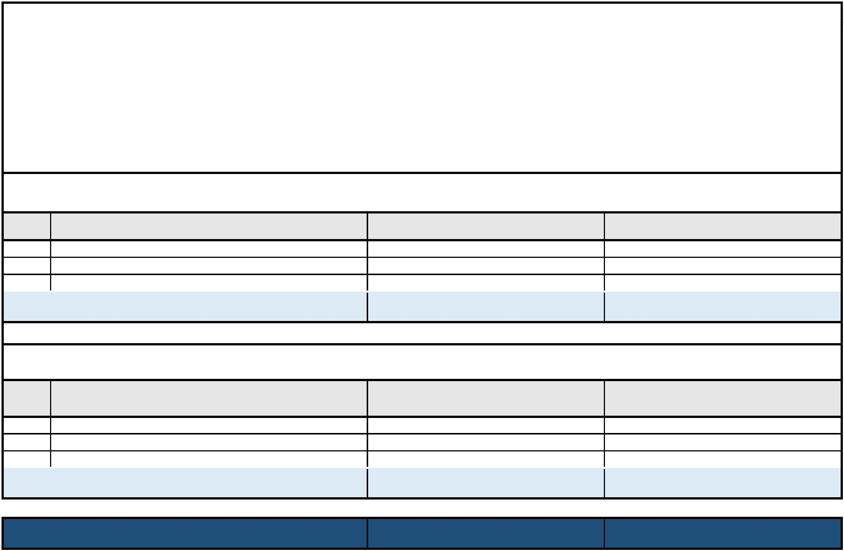

Daň z přidané hodnoty bude účtována v souladu s příslušnými zákonnými ustanoveními platnými ke dni uskutečnění zdanitelného plnění.
Položky, označené jako (*) budou účtovány se sníženou sazbu 15 % dle ustanovení § 49 zákona o DPH.
Prohlašuji, že veškeré shora uvedené údaje (parametry) jsou úplné, pravdivé a odpovídají skutečnosti. Jsem si vědom/a právních následků v případě uvedení
nesprávných nebo nepravdivých údajů (parametrů).
V Hradci Králové, dne ...................................
.
.........…………………........…………………...…………..
Ing Zdeněk Kotek, jednatel společnosti


VYBAVENÍ NÁBYTKEM A ZAŘÍZENÍM POKOJŮ
Cena za jednotku v Kč bez DPH obsahuje i náklady na dopravu a montáž nabízeného zboží.
položka
č.
počet
jednotek
Nabídková cena za
Nabídková celková cena Nabídková celková cena
Položka rozpočtu
jednotka
jednotku v Kč bez DPH za položku v Kč bez DPH za položku v Kč vč. DPH
Vybavení kuchyněk - I. ETAPA
1
2
3
1NP - Kuchyňka 111 (*)
2NP - Kuchyňka 211 (*)
3NP - Kuchyňka 310 (*)
ks
ks
ks
1,00
1,00
1,00
51 970,00
51 970,00
51 970,00
51 970,00
51 970,00
51 970,00
59 765,50
59 765,50
59 765,50
CELKEM
155 910,00 Kč 179 296,50 Kč
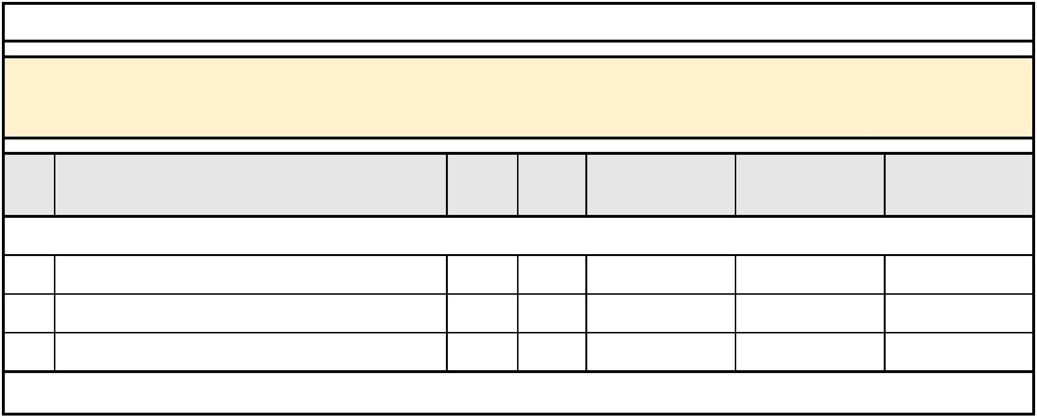

VYBAVENÍ NÁBYTKEM A ZAŘÍZENÍM POKOJŮ
Cena za jednotku v Kč bez DPH obsahuje i náklady na dopravu a montáž nabízeného zboží.
položka
č.
počet
jednotek
Nabídková cena za
Nabídková celková cena Nabídková celková cena
Položka rozpočtu
jednotka
jednotku v Kč bez DPH za položku v Kč bez DPH za položku v Kč vč. DPH
Vybavení zázemí pro zaměstnance - I. ETAPA
1
2
Šatní skříň - kovová
Šatní lavice
ks
ks
40,00
2,00
5 400,00
3 750,00
216 000,00
7 500,00
261 360,00
9 075,00
CELKEM
223 500,00 Kč 270 435,00 Kč
Vybavení zázemí pro zaměstnance - II. ETAPA
3
4
5
6
7
8
9
Kartotéka
ks
ks
ks
ks
ks
ks
ks
ks
ks
5,00
3,00
6,00
9,00
10,00
3,00
8,00
7,00
3,00
5 990,00
6 620,00
7 870,00
11 180,00
9 480,00
10 680,00
9 280,00
6 350,00
6 970,00
29 950,00
19 860,00
47 220,00
100 620,00
94 800,00
32 040,00
74 240,00
44 450,00
20 910,00
36 239,50
24 030,60
57 136,20
121 750,20
114 708,00
38 768,40
89 830,40
53 784,50
25 301,10
Konferenční stůl
Skříň vysoká - typ A
Skříň vysoká - typ B
Skříň vysoká - typ C
Kancelářská komoda
Kontejner
1
0
1
Kancelářský stůl
Pracovní stůl
1
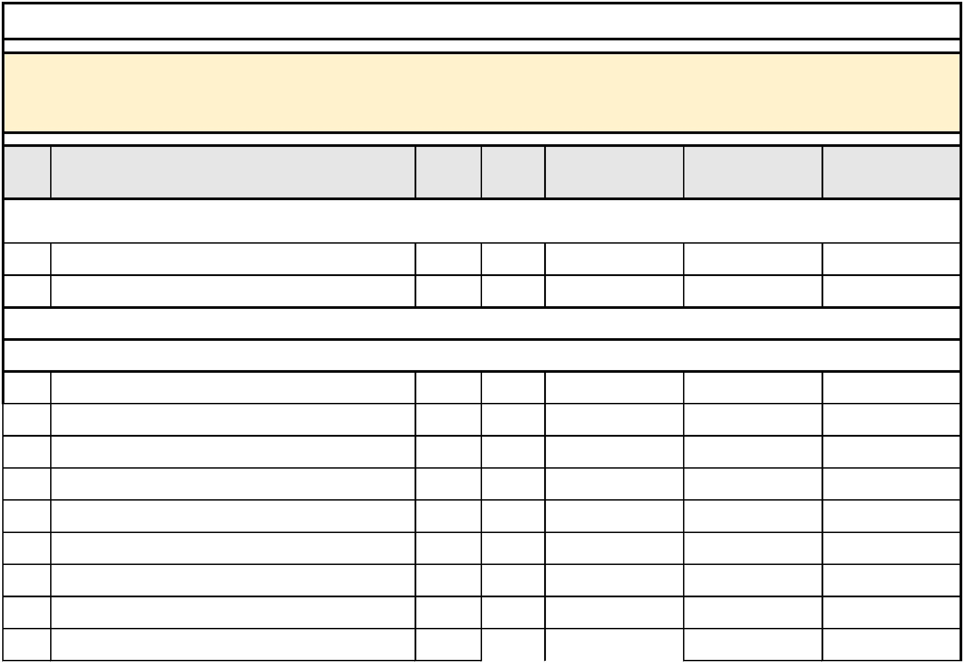

12
13
14
Kancelářská židle
Konferenční židle
Sedačka do sesteren
ks
ks
ks
8,00
15,00
3,00
4 960,00
3 960,00
22 310,00
39 680,00
59 400,00
66 930,00
48 012,80
71 874,00
80 985,30
CELKEM
630 100,00 Kč 762 421,00 Kč


VYBAVENÍ NÁBYTKEM A ZAŘÍZENÍM POKOJŮ
Cena za jednotku v Kč bez DPH obsahuje i náklady na dopravu a montáž nabízeného zboží.
položka
č.
počet
jednotek
Nabídková cena za
Nabídková celková cena Nabídková celková cena
Položka rozpočtu
jednotka
jednotku v Kč bez DPH za položku v Kč bez DPH za položku v Kč vč. DPH
Vybavení jídelen klientů a zaměstnanců - II. ETAPA
1
2
3
4
5
Jídelní stůl
ks
ks
ks
ks
ks
8,00
13,00
47,00
47,00
20,00
4 660,00
6 090,00
5 210,00
5 210,00
3 260,00
37 280,00
79 170,00
244 870,00
244 870,00
65 200,00
45 108,80
95 795,70
296 292,70
296 292,70
78 892,00
Jídelní stůl v jídelnách
Jídelní židle - židle v jídelnách
Jídelní židle - židle na pokojích klientů
Židle kuchyňky personál
CELKEM
671 390,00 Kč 812 381,90 Kč
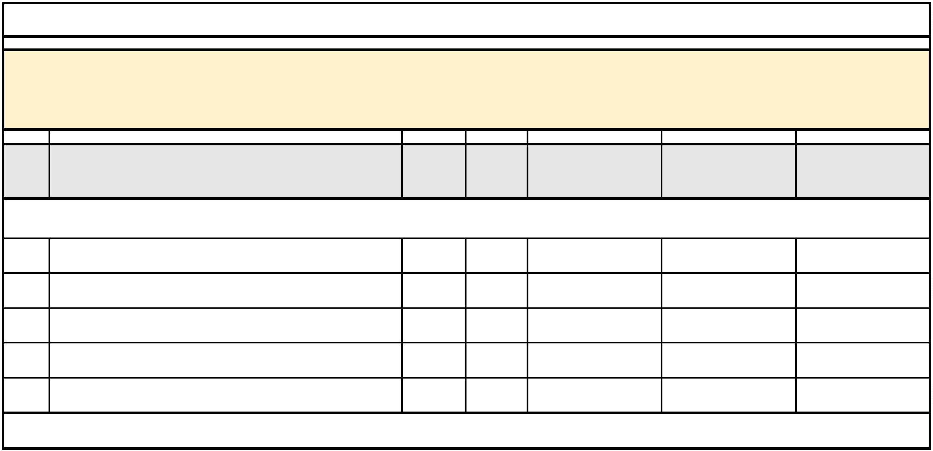

Příloha č. 3
Technická specifikace
kupní smlouvy s názvem:
„Domov F. A. Skuherského, z. ú. – dodávka nábytkového vybavení"
VYBAVENÍ NÁBYTKEM A ZAŘÍZENÍM POKOJŮ - I. + II. ETAPA
1
2
3
.
.
.
Vybavení kuchyněk - I. ETAPA
Vybavení zázemí pro zaměstnance - I. + II. ETAPA
Vybavení jídelen klientů a zaměstnanců - II. ETAPA
Prohlašuji, že veškeré uvedené údaje (parametry) v jednotlivých částech této technické specifikace jsou úplné, pravdivé a odpovídají skutečnosti. Jsem si
vědom/a právních následků v případě uvedení nesprávných nebo nepravdivých údajů (parametrů).

V Hradci Králové, dne ..............................
.........…………………………….......⁰..⁶.^{:5}.…^{4:1}…⁸ ⁺…⁰²…^{'0}…^{0'} ………..
Ing. Zdeněk Kotek, jednatel společnosti
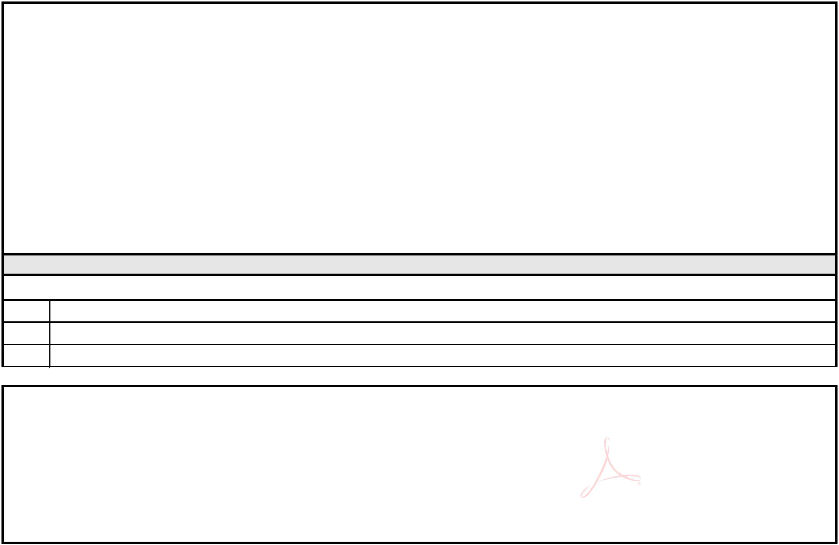

VYBAVENÍ NÁBYTKEM A ZAŘÍZENÍM POKOJŮ
Položka
č.
Položka rozpočtu
Splněno
Popis řešení
Vybavení kuchyněk - I. ETAPA
1NP - Kuchyňka 111
Bok - obklad myčky
Dřez s přepadem a odkapávací plochou, s gumovou zátkou a
výpustí 6/4" . Šířka 580mm, hloubka 510mm
1
ks Skříňka horní dvířka - Rozměr š60xh32xv72cm. Korpus z
Rozvod a zapojení studené, teplé
vody a odpadu v dřezové skříňce
laminované dřevotřísky tl. 18mm, olepený 0,5mm ABS hranou
technologií PUR, dvířka z laminované dřevotřísky tl. 18mm
olepené 2mm ABS hranou technologií PUR. Dvě přestavitelné
police. Vrtáno přes celou výšku skříňky.
Dřez s přepadem a odkapávací plochou, s gumovou zátkou a
výpustí 6/4" . Šířka 580mm, hloubka 510mm
Dřez
Provedení korpusu a dvířek: dekor 0540 PE Šedá
ks Skříňka se čtyřmi zásuvkami - Skříňka střední se čtyřmi
zásuvkami. Rozměry š600xh600xvv850 mm včetně - výška
včetně pracovní desky.
Korpus z laminované dřevotřísky tl. 18 mm olepený hranou ABS
Rozměr š60xh32xv72cm. Korpus z laminované dřevotřísky tl.
1
1
8mm, olepený 0,5mm ABS hranou technologií PUR, dvířka z
laminované dřevotřísky tl. 18mm olepené 2mm ABS hranou
technologií PUR. Dvě přestavitelné police. Vrtáno přes celou
výšku skříňky.
1
ks Skříňka horní dvířka
0
,5 mm technologií PUR, čtyři zásuvky, celé zásuvky (boky,
Provedení korpusu a dvířek: dekor 0540 PE Šedá
záda, dna) z laminované dřevotřísky tl. 18 mm olepené 0,5 mm
ABS hranou technologií PUR. Čela zásuvek z laminované
dřevotřísky tl. 18 mm olepené 2 mm ABS hranou technologií
PUR. Záda skříně bílý sololak. Sokl vysoký 100 mm, se
stavitelnými nožičkami.
Skříňka střední se čtyřmi zásuvkami. Rozměry
š600xh600xvv850 mm včetně - výška včetně pracovní desky.
Korpus z laminované dřevotřísky tl. 18 mm olepený hranou
ABS 0,5 mm technologií PUR, čtyři zásuvky, celé zásuvky
(boky, záda, dna) z laminované dřevotřísky tl. 18 mm olepené
Provedení korpusu a dvířek: dekor 0540 PE Šedá
1
ks Skříňka se čtyřmi zásuvkami 0,5 mm ABS hranou technologií PUR. Čela zásuvek z
laminované dřevotřísky tl. 18 mm olepené 2 mm ABS hranou
technologií PUR. Záda skříně bílý sololak. Sokl vysoký 100
mm, se stavitelnými nožičkami.
1
ks Baterie páková stojánková - Položka obsahuje pákovou
baterii. 1ks Skříňka
horní na mikrovlnnou troubu - Rozměr š60xh32xv72cm.
Korpus z laminované dřevotřísky tl. 18mm, olepený 0,5mm ABS
hranou technologií PUR, dvířka z laminované dřevotřísky tl.
Provedení korpusu a dvířek: dekor 0540 PE Šedá
1
ANO
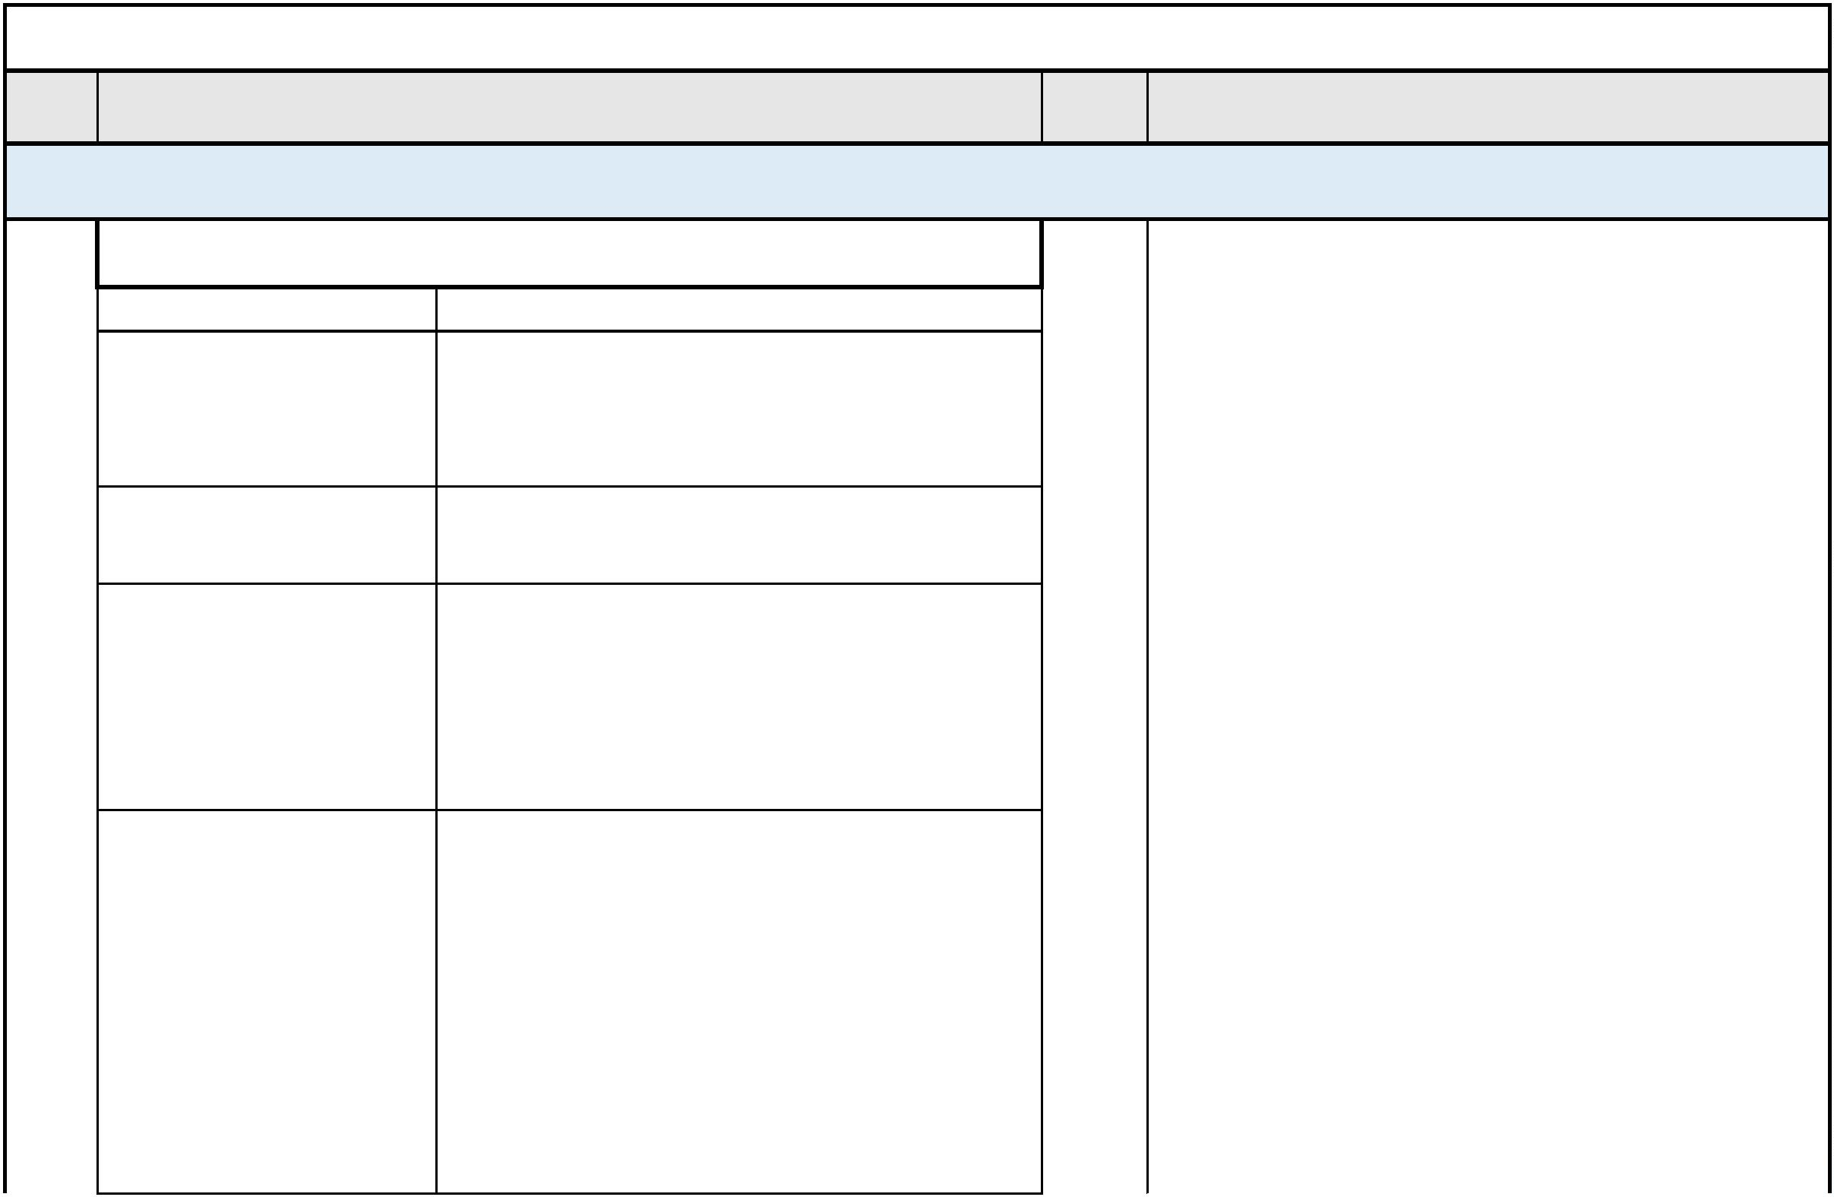

1
8mm olepené 2mm ABS hranou technologií PUR. Jedna pevná
1
1
ks Baterie páková stojánková
Položka obsahuje pákovou baterii.
police.
Provedení korpusu a dvířek: dekor 0540 PE Šedá
Pracovní deska - Pracovní deska tl. 38mm, K201RS
Těsnící lišta pracovní desky
Rozměr š60xh32xv72cm. Korpus z laminované dřevotřísky tl.
1
8mm, olepený 0,5mm ABS hranou technologií PUR, dvířka z
ks Skříňka horní na mikrovlnnou laminované dřevotřísky tl. 18mm olepené 2mm ABS hranou
troubu
technologií PUR. Jedna pevná police.
1
ks Skříňka horní se střední příčkou - dvířka - Rozměr
š110xh32xv72cm. Korpus z laminované dřevotřísky tl. 18mm,
olepený 0,5mm ABS hranou technologií PUR, dvířka z
laminované dřevotřísky tl. 18mm olepené 2mm ABS hranou
technologií PUR. Dvě přestavitelné police. Vrtáno přes celou
výšku skříňky.
Provedení korpusu a dvířek: dekor 0540 PE Šedá
Pracovní deska tl. 38mm, K201RS
Pracovní deska
Těsnící lišta pracovní desky
Rozměr š110xh32xv72cm. Korpus z laminované dřevotřísky tl.
1
8mm, olepený 0,5mm ABS hranou technologií PUR, dvířka z
Provedení korpusu a dvířek: dekor 0540 PE Šedá
laminované dřevotřísky tl. 18mm olepené 2mm ABS hranou
technologií PUR. Dvě přestavitelné police. Vrtáno přes celou
výšku skříňky.
1
ks Skříňka horní se střední
1
ks Skříň střední s plnými dvířky - Skříň střední s plnými dvířky.
Rozměry š1100xh580xv850 mm včetně - výška včetně pracovní
desky.
příčkou - dvířka
Provedení korpusu a dvířek: dekor 0540 PE Šedá
Korpus z laminované dřevotřísky tl. 18 mm, korpus olepený
hranou ABS 0,5 mm technologií PUR, dvířka z laminované
dřevotřísky tl. 18 mm ohraněná hranou ABS 2,0 mm
technologií PUR. Záda bílý sololak. Jedna police přestavitelné,
vrtáno průběžně. Sokl vysoký 100 mm, se stavitelnými
nožičkami.
Skříň střední s plnými dvířky. Rozměry š1100xh580xv850 mm
včetně - výška včetně pracovní desky.
Korpus z laminované dřevotřísky tl. 18 mm, korpus olepený
hranou ABS 0,5 mm technologií PUR, dvířka z laminované
dřevotřísky tl. 18 mm ohraněná hranou ABS 2,0 mm
technologií PUR. Záda bílý sololak. Jedna police přestavitelné,
vrtáno průběžně. Sokl vysoký 100 mm, se stavitelnými
nožičkami.
1
ks Skříň střední s plnými dvířky
Provedení korpusu a dvířek: dekor 0540 PE Šedá
Provedení korpusu a dvířek: dekor 0540 PE Šedá
2NP - Kuchyňka 211


Dřez s přepadem a odkapávací plochou, s gumovou zátkou a
Rozměr š60xh32xv72cm. Korpus z laminované dřevotřísky tl.
8mm, olepený 0,5mm ABS hranou technologií PUR, dvířka z
laminované dřevotřísky tl. 18mm olepené 2mm ABS hranou
technologií PUR. Dvě přestavitelné police. Vrtáno přes celou
výšku skříňky.
výpustí 6/4" . Šířka 580mm, hloubka 510mm
1
1
ks Skříňka horní dvířka - Rozměr š60xh32xv72cm. Korpus z
laminované dřevotřísky tl. 18mm, olepený 0,5mm ABS hranou
technologií PUR, dvířka z laminované dřevotřísky tl. 18mm
olepené 2mm ABS hranou technologií PUR. Dvě přestavitelné
police. Vrtáno přes celou výšku skříňky.
1
ks Skříňka horní dvířka
Provedení korpusu a dvířek: dekor 0540 PE Šedá
Rozvod a zapojení studené, teplé
vody a odpadu v dřezové skříňce
Provedení korpusu a dvířek: dekor 0540 PE Šedá
ks Skříňka se čtyřmi zásuvkami - Skříňka střední se čtyřmi
1
zásuvkami. Rozměry š600xh600xvv850 mm včetně - výška
včetně pracovní desky.
Korpus z laminované dřevotřísky tl. 18 mm olepený hranou ABS
Rozměr š60xh32xv72cm. Korpus z laminované dřevotřísky tl.
1
8mm, olepený 0,5mm ABS hranou technologií PUR, dvířka z
1
ks Skříňka horní na mikrovlnnou laminované dřevotřísky tl. 18mm olepené 2mm ABS hranou
0
,5 mm technologií PUR, čtyři zásuvky, celé zásuvky (boky,
troubu
technologií PUR. Jedna pevná police.
Provedení korpusu a dvířek: dekor 0540 PE Šedá
Položka obsahuje pákovou baterii.
záda, dna) z laminované dřevotřísky tl. 18 mm olepené 0,5 mm
ABS hranou technologií PUR. Čela zásuvek z laminované
dřevotřísky tl. 18 mm olepené 2 mm ABS hranou technologií
PUR. Záda skříně bílý sololak. Sokl vysoký 100 mm, se
stavitelnými nožičkami.
Baterie páková stojánková
Dřez
Dřez s přepadem a odkapávací plochou, s gumovou zátkou a
výpustí 6/4" . Šířka 580mm, hloubka 510mm
Provedení korpusu a dvířek: dekor 0540 PE Šedá
1
ks Baterie páková stojánková - Položka obsahuje pákovou
Bok - obklad myčky
baterii. 1ks Skříňka
Skříň střední s plnými dvířky. Rozměry š1100xh580xv850 mm
včetně - výška včetně pracovní desky.
horní na mikrovlnnou troubu - Rozměr š60xh32xv72cm.
Korpus z laminované dřevotřísky tl. 18mm, olepený 0,5mm ABS
hranou technologií PUR, dvířka z laminované dřevotřísky tl.
Korpus z laminované dřevotřísky tl. 18 mm, korpus olepený
hranou ABS 0,5 mm technologií PUR, dvířka z laminované
dřevotřísky tl. 18 mm ohraněná hranou ABS 2,0 mm
technologií PUR. Záda bílý sololak. Jedna police přestavitelné,
vrtáno průběžně. Sokl vysoký 100 mm, se stavitelnými
nožičkami.
2
ANO
1
8mm olepené 2mm ABS hranou technologií PUR. Jedna pevná
Skříň střední s plnými dvířky
police.
Provedení korpusu a dvířek: dekor 0540 PE Šedá
Pracovní deska - Pracovní deska tl. 38mm, K201RS
Těsnící lišta pracovní desky
Provedení korpusu a dvířek: dekor 0540 PE Šedá


1
ks Skříňka horní se střední příčkou - dvířka - Rozměr
Skříňka střední se čtyřmi zásuvkami. Rozměry
š600xh600xv850 mm včetně - výška včetně pracovní desky.
Korpus z laminované dřevotřísky tl. 18 mm olepený hranou
ABS 0,5 mm technologií PUR, čtyři zásuvky, celé zásuvky
(boky, záda, dna) z laminované dřevotřísky tl. 18 mm olepené
ks Skříňka se čtyřmi zásuvkami 0,5 mm ABS hranou technologií PUR. Čela zásuvek z
laminované dřevotřísky tl. 18 mm olepené 2 mm ABS hranou
technologií PUR. Záda skříně bílý sololak. Sokl vysoký 100
mm, se stavitelnými nožičkami.
š110xh32xv72cm. Korpus z laminované dřevotřísky tl. 18mm,
olepený 0,5mm ABS hranou technologií PUR, dvířka z
laminované dřevotřísky tl. 18mm olepené 2mm ABS hranou
technologií PUR. Dvě přestavitelné police. Vrtáno přes celou
výšku skříňky.
1
Provedení korpusu a dvířek: dekor 0540 PE Šedá
1ks Skříň střední s plnými dvířky - Skříň střední s plnými dvířky.
Rozměry š1100xh580xv850 mm včetně - výška včetně pracovní
desky.
Provedení korpusu a dvířek: dekor 0540 PE Šedá
Korpus z laminované dřevotřísky tl. 18 mm, korpus olepený
hranou ABS 0,5 mm technologií PUR, dvířka z laminované
dřevotřísky tl. 18 mm ohraněná hranou ABS 2,0 mm
technologií PUR. Záda bílý sololak. Jedna police přestavitelné,
vrtáno průběžně. Sokl vysoký 100 mm, se stavitelnými
nožičkami.
Pracovní deska
Těsnící lišta pracovní desky
Pracovní deska tl. 38mm, K201RS
Rozměr š110xh32xv72cm. Korpus z laminované dřevotřísky tl.
1
8mm, olepený 0,5mm ABS hranou technologií PUR, dvířka z
laminované dřevotřísky tl. 18mm olepené 2mm ABS hranou
technologií PUR. Dvě přestavitelné police. Vrtáno přes celou
výšku skříňky.
1
ks Skříňka horní se střední
příčkou - dvířka
Provedení korpusu a dvířek: dekor 0540 PE Šedá
Provedení korpusu a dvířek: dekor 0540 PE Šedá
3NP - Kuchyňka 310
Dřez s přepadem a odkapávací plochou, s gumovou zátkou a
Bok - obklad myčky
výpustí 6/4" . Šířka 580mm, hloubka 510mm
1
ks Skříňka horní dvířka - Rozměr š60xh32xv72cm. Korpus z
Rozvod a zapojení studené, teplé
vody a odpadu v dřezové skříňce
laminované dřevotřísky tl. 18mm, olepený 0,5mm ABS hranou
technologií PUR, dvířka z laminované dřevotřísky tl. 18mm
olepené 2mm ABS hranou technologií PUR. Dvě přestavitelné
police. Vrtáno přes celou výšku skříňky.
Baterie páková stojánková
Dřez
Položka obsahuje pákovou baterii.
Dřez s přepadem a odkapávací plochou, s gumovou zátkou a
výpustí 6/4" . Šířka 580mm, hloubka 510mm
Provedení korpusu a dvířek: dekor 0540 PE Šedá


1
ks Skříňka se čtyřmi zásuvkami - Skříňka střední se čtyřmi
Rozměr š60xh32xv72cm. Korpus z laminované dřevotřísky tl.
8mm, olepený 0,5mm ABS hranou technologií PUR, dvířka z
laminované dřevotřísky tl. 18mm olepené 2mm ABS hranou
technologií PUR. Dvě přestavitelné police. Vrtáno přes celou
výšku skříňky.
zásuvkami. Rozměry š600xh600xvv850 mm včetně - výška
včetně pracovní desky.
Korpus z laminované dřevotřísky tl. 18 mm olepený hranou ABS
1
1
1
ksSkříňka horní dvířka
0
,5 mm technologií PUR, čtyři zásuvky, celé zásuvky (boky,
záda, dna) z laminované dřevotřísky tl. 18 mm olepené 0,5 mm
ABS hranou technologií PUR. Čela zásuvek z laminované
dřevotřísky tl. 18 mm olepené 2 mm ABS hranou technologií
PUR. Záda skříně bílý sololak. Sokl vysoký 100 mm, se
stavitelnými nožičkami.
Provedení korpusu a dvířek: dekor 0540 PE Šedá
Rozměr š110xh32xv72cm. Korpus z laminované dřevotřísky tl.
1
8mm, olepený 0,5mm ABS hranou technologií PUR, dvířka z
laminované dřevotřísky tl. 18mm olepené 2mm ABS hranou
technologií PUR. Dvě přestavitelné police. Vrtáno přes celou
výšku skříňky.
ksSkříňka horní se střední
příčkou - dvířka
Provedení korpusu a dvířek: dekor 0540 PE Šedá
1
ks Baterie páková stojánková - Položka obsahuje pákovou
Provedení korpusu a dvířek: dekor 0540 PE Šedá
baterii. 1ks Skříňka
horní na mikrovlnnou troubu - Rozměr š60xh32xv72cm.
Korpus z laminované dřevotřísky tl. 18mm, olepený 0,5mm ABS
hranou technologií PUR, dvířka z laminované dřevotřísky tl.
Pracovní deska
Pracovní deska tl. 38mm, K201RS
Skříň střední s plnými dvířky. Rozměry š1100xh580xv850 mm
včetně - výška včetně pracovní desky.
3
ANO
1
8mm olepené 2mm ABS hranou technologií PUR. Jedna pevná
Korpus z laminované dřevotřísky tl. 18 mm, korpus olepený
hranou ABS 0,5 mm technologií PUR, dvířka z laminované
dřevotřísky tl. 18 mm ohraněná hranou ABS 2,0 mm
technologií PUR. Záda bílý sololak. Jedna police přestavitelné,
vrtáno průběžně. Sokl vysoký 100 mm, se stavitelnými
nožičkami.
police.
1
ksSkříň střední s plnými dvířky
Provedení korpusu a dvířek: dekor 0540 PE Šedá
Pracovní deska - Pracovní deska tl. 38mm, K201RS
Těsnící lišta pracovní desky
1
ks Skříňka horní se střední příčkou - dvířka - Rozměr
Provedení korpusu a dvířek: dekor 0540 PE Šedá
š110xh32xv72cm. Korpus z laminované dřevotřísky tl. 18mm,
olepený 0,5mm ABS hranou technologií PUR, dvířka z
laminované dřevotřísky tl. 18mm olepené 2mm ABS hranou
technologií PUR. Dvě přestavitelné police. Vrtáno přes celou
výšku skříňky.
Těsnící lišta pracovní desky
Rozměr š60xh32xv72cm. Korpus z laminované dřevotřísky tl.
1
8mm, olepený 0,5mm ABS hranou technologií PUR, dvířka z
1
ks Skříňka horní na mikrovlnnou laminované dřevotřísky tl. 18mm olepené 2mm ABS hranou
troubu
technologií PUR. Jedna pevná police.
Provedení korpusu a dvířek: dekor 0540 PE Šedá
1
ks Skříň střední s plnými dvířky - Skříň střední s plnými dvířky.
Provedení korpusu a dvířek: dekor 0540 PE Šedá
Rozměry š1100xh580xv850 mm včetně - výška včetně pracovní

desky.
Skříňka střední se čtyřmi zásuvkami. Rozměry
š600xh600xvv850 mm včetně - výška včetně pracovní desky.
Korpus z laminované dřevotřísky tl. 18 mm olepený hranou
ABS 0,5 mm technologií PUR, čtyři zásuvky, celé zásuvky
(boky, záda, dna) z laminované dřevotřísky tl. 18 mm olepené
ks Skříňka se čtyřmi zásuvkami 0,5 mm ABS hranou technologií PUR. Čela zásuvek z
laminované dřevotřísky tl. 18 mm olepené 2 mm ABS hranou
technologií PUR. Záda skříně bílý sololak. Sokl vysoký 100
mm, se stavitelnými nožičkami.
Korpus z laminované dřevotřísky tl. 18 mm, korpus olepený
hranou ABS 0,5 mm technologií PUR, dvířka z laminované
dřevotřísky tl. 18 mm ohraněná hranou ABS 2,0 mm
technologií PUR. Záda bílý sololak. Jedna police přestavitelné,
vrtáno průběžně. Sokl vysoký 100 mm, se stavitelnými
nožičkami.
1
Provedení korpusu a dvířek: dekor 0540 PE Šedá
Provedení korpusu a dvířek: dekor 0540 PE Šedá


VYBAVENÍ NÁBYTKEM A ZAŘÍZENÍM POKOJŮ
Položka č.
Položka rozpočtu
Splněno
Popis řešení
Vybavení zázemí pro zaměstnance - I. ETAPA
Šatní skříň - kovová
Jednoplášťové dveře na soklu – ze spodu plastové kluzáky, dvoudveřová
(dvoje samostatně uzamykatelná dvířka) - celosvařovaná.
Jednoplášťové dveře na soklu – ze spodu plastové kluzáky, dvoudveřová
(dvoje samostatně uzamykatelná dvířka) - celosvařovaná.
Sokl v = 40 mm, šířka oddělení 300 mm.
Sokl v = 40 mm, šířka oddělení 300 mm.
V oddělení: odkládací police ve vrchní části – nosnost 30 kg, tyč na šaty +
tři plastové háčky, na dveřích jeden plastový háček na ručník.
V oddělení: odkládací police ve vrchní části – nosnost 30 kg, tyč na šaty + tři
plastové háčky, na dveřích jeden plastový háček na ručník.
Jednoplášťové dveře s výztuhou, štítek na jmenovku. Dveře uloženy na
kovových čepech (vnitřní panty) - zabezpečeno trvanlivé otevírání, v obou
svislých stranách a navrchu dosedají na vnitřní lem korpusu - nedají se
promáčknout dovnitř. Silikonové čočky pro tiché dovírání dveří – pevná
součást dveří. Dveře mají kolem zámku výztužný prvek - zábrana proti
protočení zámku.
Jednoplášťové dveře s výztuhou, štítek na jmenovku. Dveře uloženy na
kovových čepech (vnitřní panty) - zabezpečeno trvanlivé otevírání, v obou
svislých stranách a navrchu dosedají na vnitřní lem korpusu - nedají se
promáčknout dovnitř. Silikonové čočky pro tiché dovírání dveří – pevná
součást dveří. Dveře mají kolem zámku výztužný prvek - zábrana proti
protočení zámku.
1
ANO
V mezistěně, oddělující dvě oddělení, otvory 10x10 mm pro zavěšení
příslušenství skříněk
V mezistěně, oddělující dvě oddělení, otvory 10x10 mm pro zavěšení
příslušenství skříněk
Uzamykání: Cylindrický zámek (2x klíč, 2000 kombinací, úprava pro centrální
klíč). Závora zámku je opatřena bezpečnostním hákem - zábrana proti
vypáčení dvířek.
Uzamykání: Cylindrický zámek (2x klíč, 2000 kombinací, úprava pro
centrální klíč). Závora zámku je opatřena bezpečnostním hákem - zábrana
proti vypáčení dvířek.
Větrací otvory v lemu vrchní části.
Větrací otvory v lemu vrchní části.
Šatní lavice
Šatní lavice, svařovaná konstrukce z ocelových
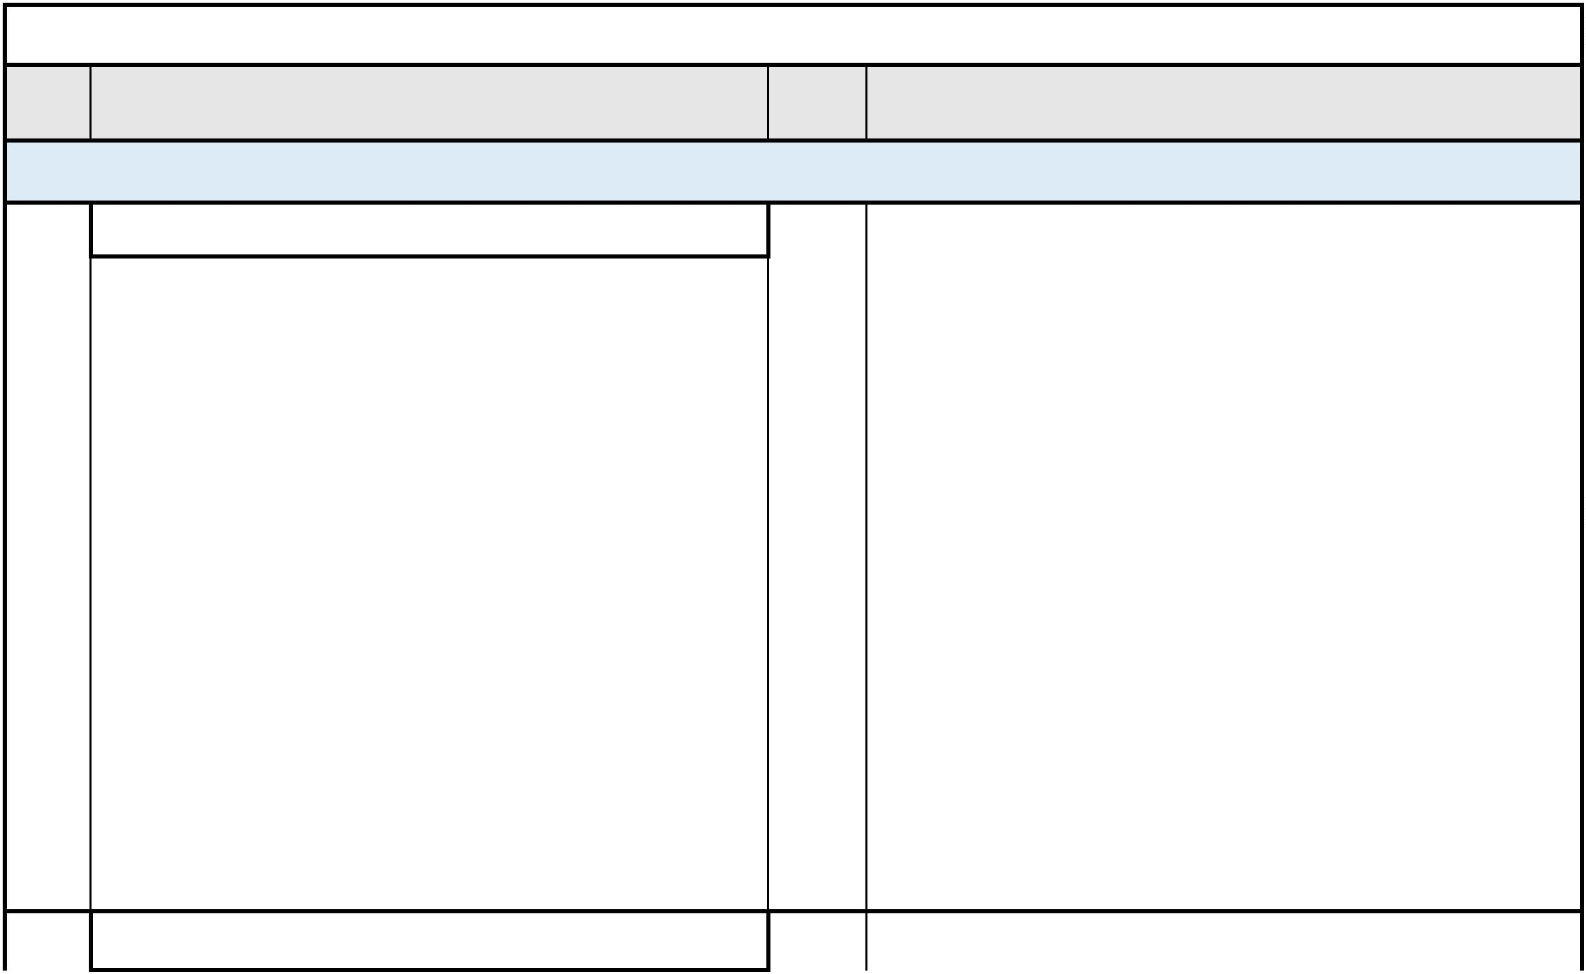

profilů 60x30 mm, sedací plocha - šedé lamino s
ABS hranou, plastové kluzáky.
Šatní lavice, svařovaná konstrukce z ocelových
profilů 60x30 mm, sedací plocha - šedé lamino s
ABS hranou, plastové kluzáky.
Povrchová úprava práškovou barvou. Barva šedá -
2
Povrchová úprava práškovou barvou. Barva šedá -
ANO
RAL 7035.
RAL 7035.
Základní provedení sedáku: lamino deska
Základní provedení sedáku: lamino deska
Vnější rozměry (v x š x h): 420 x 1500 x 400 mm
Vnější rozměry (v x š x h): 420 x 1500 x 400 mm
Hmotnost: 16 kg
Hmotnost: 16 kg
Vybavení zázemí pro zaměstnance - II. ETAPA
Kartotéka
Kartotéka čtyřzásuvková formát A4
Kovová kartotéka čtyřzásuvková - formát A4
Určeno pro závěsné pořadače.
Kartotéka čtyřzásuvková formát A4
Kovová kartotéka čtyřzásuvková - formát A4
Určeno pro závěsné pořadače.
Nosnost zásuvky 40 kg, teleskopický kuličkový
výsuv 100%, centrální uzamykání cylindrickým
zámkem, systém blokace vysunutí více zásuvek.
Nosnost zásuvky 40 kg, teleskopický kuličkový
výsuv 100%, centrální uzamykání cylindrickým
zámkem, systém blokace vysunutí více zásuvek.
3
ANO
Lakování práškovou barvou. Barva šedá - RAL 7035
Vnější rozměry (v x š x h): 1320 x 400 x 600 mm
Lakování práškovou barvou. Barva šedá - RAL 7035
Vnější rozměry (v x š x h): 1320 x 400 x 600 mm
Hmotnost: 45 kg
Hmotnost: 45 kg
Konferenční stůl
Jídelní stůl s rozměry š100xh50xv44cm.
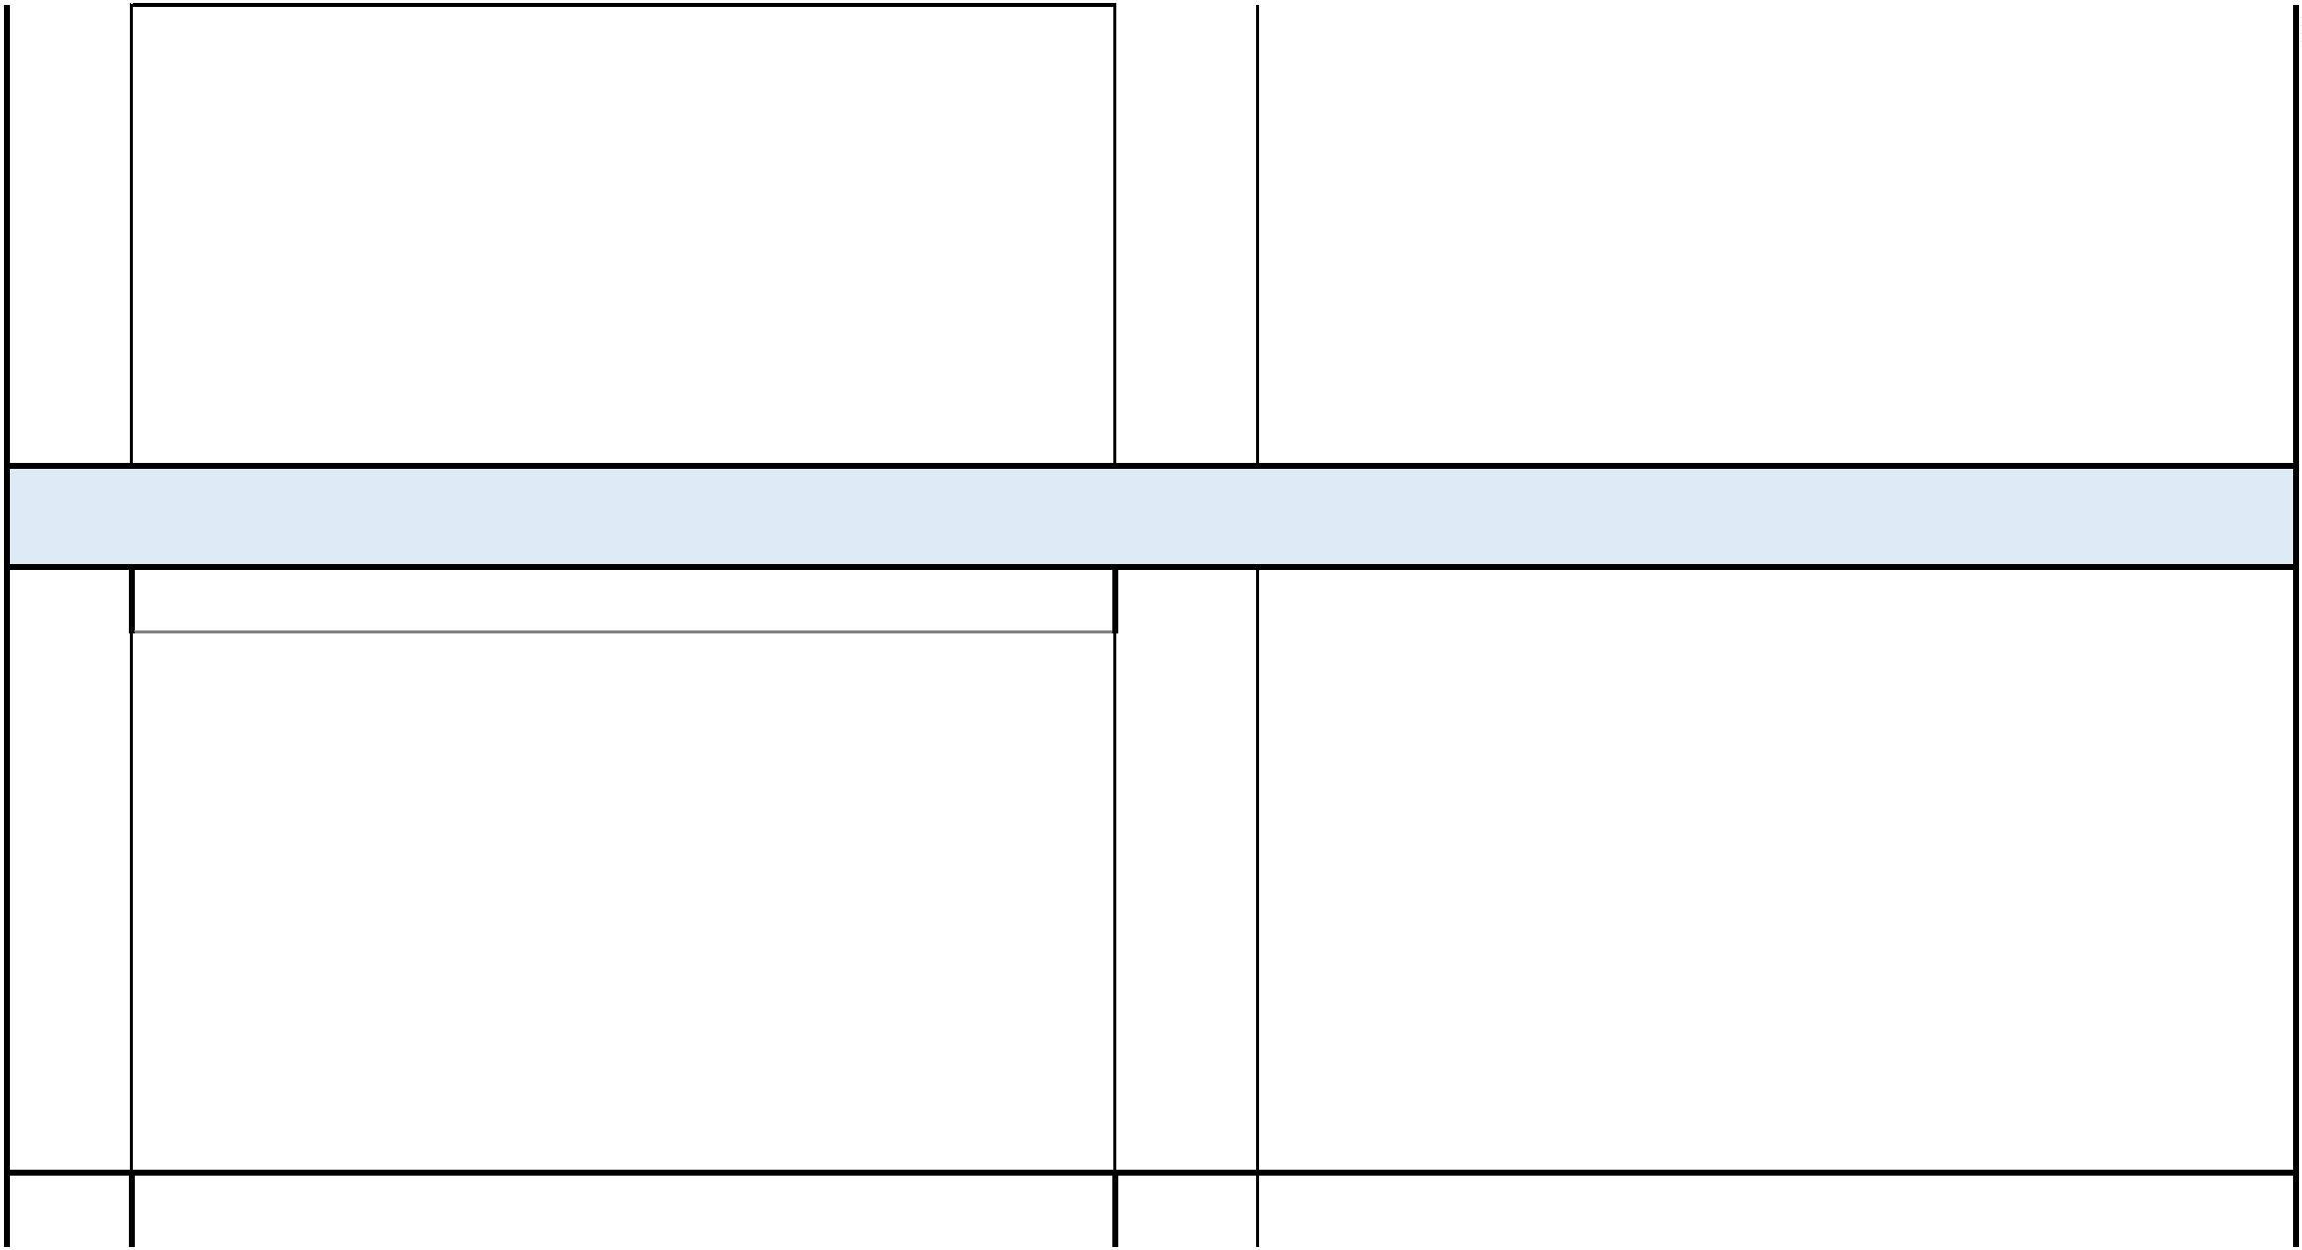

Jídelní stůl s rozměry š100xh50xv44cm.
Pracovní deska z laminované dřevotřísky tl. 18mm s olepenými hranami
ABS 2mm.
Pracovní deska z laminované dřevotřísky tl. 18mm s olepenými hranami ABS
2
mm.
4
ANO
4
x Zkosená noha pro konferenční stolek, černá RAL 9005, rozměr 80 x
výška 420 mm, bez rektifikace
4
4
x Zkosená noha pro konferenční stolek, černá RAL 9005, rozměr 80 x výška
20 mm, bez rektifikace
Provedení pracovní desky stolů:
Pracovní deska: dekor 0540 PE Šedá
Provedení pracovní desky stolů:
Pracovní deska: dekor 0540 PE Šedá
Skříň vysoká - typ A
Skříň vysoká s plnými dvířky.
Skříň vysoká s plnými dvířky.
Rozměry š800 x h400 x v2000 mm.
Rozměry š800 x h400 x v2000 mm.
Korpus z laminované dřevotřísky tl. 18 mm, korpus olepený hranou ABS
0,5 mm technologií PUR, uzamykatelná dvířka z laminované dřevotřísky
tl. 18 mm ohraněná hranou ABS 2,0 mm technologií PUR. Záda bílý
sololak. S 6ti policemi-třetí od spodu pevná pro uzamčení.
Korpus z laminované dřevotřísky tl. 18 mm, korpus olepený hranou ABS 0,5
mm technologií PUR, uzamykatelná dvířka z laminované dřevotřísky tl. 18
mm ohraněná hranou ABS 2,0 mm technologií PUR. Záda bílý sololak. S 6ti
policemi-třetí od spodu pevná pro uzamčení.
5
ANO
Pět polic přestavitelných, vrtáno průběžně. Sokl vysoký 100 mm, se
stavitelnými nožičkami.
Pět polic přestavitelných, vrtáno průběžně. Sokl vysoký 100 mm, se
stavitelnými nožičkami.
Provedení:
Korpus: 0540 PE Šedá, Dveře: 0375 Javor
Provedení:
Korpus: 0540 PE Šedá, Dveře: 0375 Javor
Skříň vysoká - typ B
Skříň vysoká s plnými dvířky - se střední příčkou.


Skříň vysoká s plnými dvířky - se střední příčkou.
Rozměry š1000 x h600 x v2000 mm.
Rozměry š1000 x h600 x v2000 mm.
Korpus z laminované dřevotřísky tl. 18 mm, korpus olepený hranou ABS
0
,5 mm technologií PUR, uzamykatelná dvířka z laminované dřevotřísky
tl. 18 mm ohraněná hranou ABS 2,0 mm technologií PUR. Záda bílý
sololak. S 6ti policemi-třetí od spodu pevná pro uzamčení.
Korpus z laminované dřevotřísky tl. 18 mm, korpus olepený hranou ABS 0,5
mm technologií PUR, uzamykatelná dvířka z laminované dřevotřísky tl. 18
mm ohraněná hranou ABS 2,0 mm technologií PUR. Záda bílý sololak. S 6ti
policemi-třetí od spodu pevná pro uzamčení.
6
ANO
Pět polic přestavitelných, vrtáno průběžně. Sokl vysoký 100 mm, se
stavitelnými nožičkami.
Pět polic přestavitelných, vrtáno průběžně. Sokl vysoký 100 mm, se
stavitelnými nožičkami.
Provedení:
Korpus: 0540 PE Šedá, Dveře: 0375 Javor
Provedení:
Korpus: 0540 PE Šedá, Dveře: 0375 Javor
Skříň vysoká - typ C
Skříň vysoká s plnými dvířky - se střední příčkou.
Rozměry š1000 x h400 x v2000 mm.
Skříň vysoká s plnými dvířky - se střední příčkou.
Rozměry š1000 x h400 x v2000 mm.
Korpus z laminované dřevotřísky tl. 18 mm, korpus olepený hranou ABS
0
,5 mm technologií PUR, uzamykatelná dvířka z laminované dřevotřísky
tl. 18 mm ohraněná hranou ABS 2,0 mm technologií PUR. Záda bílý
sololak. S 6ti policemi-třetí od spodu pevná pro uzamčení.
Korpus z laminované dřevotřísky tl. 18 mm, korpus olepený hranou ABS 0,5
mm technologií PUR, uzamykatelná dvířka z laminované dřevotřísky tl. 18
mm ohraněná hranou ABS 2,0 mm technologií PUR. Záda bílý sololak. S 6ti
policemi-třetí od spodu pevná pro uzamčení.
7
ANO
Pět polic přestavitelných, vrtáno průběžně. Sokl vysoký 100 mm, se
stavitelnými nožičkami.
Pět polic přestavitelných, vrtáno průběžně. Sokl vysoký 100 mm, se
stavitelnými nožičkami.
Provedení:
Korpus: 0540 PE Šedá, Dveře: 0375 Javor
Provedení:
Korpus: 0540 PE Šedá, Dveře: 0375 Javor
Kancelářská komoda
Skříňka střední dvě horní zásuvky, ve spodní části s dvířky.


Skříňka střední dvě horní zásuvky, ve spodní části s dvířky.
Rozměry š742xh470xv800 mm.
Rozměry š742xh470xv800 mm.
Korpus z laminované dřevotřísky tl. 18 mm olepený hranou ABS 0,5 mm
technologií PUR, dvě zásuvky, (boky, záda, dna) celé zásuvky z
laminované dřevotřísky tl. 18 mm olepené 0,5 mm ABS hranou
technologií PUR. Čela zásuvek z laminované dřevotřísky tl. 18 mm
olepené 2 mm ABS hranou technologií PUR. Záda skříně bílý sololak.
8
Korpus z laminované dřevotřísky tl. 18 mm olepený hranou ABS 0,5 mm
technologií PUR, dvě zásuvky, (boky, záda, dna) celé zásuvky z laminované
dřevotřísky tl. 18 mm olepené 0,5 mm ABS hranou technologií PUR. Čela
zásuvek z laminované dřevotřísky tl. 18 mm olepené 2 mm ABS hranou
technologií PUR. Záda skříně bílý sololak.
ANO
Provedení: Korpus: 0540 PE Šedá, Dveře: 0375 Javor
Kontejner 4 zásuvky (centrální zamykání).
Provedení: Korpus: 0540 PE Šedá, Dveře: 0375 Javor
Kontejner
Kontejner 4 zásuvky (centrální zamykání).
Korpus a zásuvky z laminované dřevotřísky tl. 18mm opelení 0,5mm ABS
hranu technologií PUR, čela zásuvek z laminované dřevotřísky tl. 18mm
olepeny 2mm ABS hranou technologií PUR.
Korpus a zásuvky z laminované dřevotřísky tl. 18mm opelení 0,5mm ABS
hranu technologií PUR, čela zásuvek z laminované dřevotřísky tl. 18mm
olepeny 2mm ABS hranou technologií PUR.
9
ANO
Zásuvky na kuličkových plnovýsuvech s centrálním zámkem.
Kontejner na dvou bržděných a dvou nebržděných kolečkách.
Zásuvky na kuličkových plnovýsuvech s centrálním zámkem.
Kontejner na dvou bržděných a dvou nebržděných kolečkách.
Provedení:
Provedení:
Korpus: 0540 PE Šedá, Dveře: 0375 Javor
Korpus: 0540 PE Šedá, Dveře: 0375 Javor…………
Kancelářský stůl
Kancelářský stůl.


Kancelářský stůl.
Rozměry š1200 x h800 x v760 mm.
Rozměry š1200 x h800 x v760 mm.
10
ANO
Korpus z laminované dřevotřísky tl. 18 mm, korpus olepený hranou ABS 2
mm technologií PUR, Pracovní deska z laminované dřevotřísky tl. 36mm.
Korpus z laminované dřevotřísky tl. 18 mm, korpus olepený hranou ABS 2
mm technologií PUR, Pracovní deska z laminované dřevotřísky tl. 36mm. 2x
průchodka kabeláže.
2
x průchodka kabeláže.
Provedení: dekor 0540 PE Šedá
Provedení: dekor 0540 PE Šedá
Pracovní stůl
Kancelářský stůl.
Kancelářský stůl.
Rozměry š1600 x h800 x v760 mm.
Rozměry š1600 x h800 x v760 mm.
11
ANO
Korpus z laminované dřevotřísky tl. 18 mm, korpus olepený hranou ABS 2
mm technologií PUR, Pracovní desla z laminované dřevotřísky tl. 36mm.
Korpus z laminované dřevotřísky tl. 18 mm, korpus olepený hranou ABS 2
mm technologií PUR, Pracovní desla z laminované dřevotřísky tl. 36mm.
Provedení: dekor 0540 PE Šedá
Kancelářská židle.
Provedení: dekor 0540 PE Šedá
Kancelářská židle
Kancelářská židle.
Nylonový černý kříž pr. 640mm, kolečka na tvrdý povrch pr. 65mm.
Nosnost 130kg.
Nylonový černý kříž pr. 640mm, kolečka na tvrdý povrch pr. 65mm.
Nosnost 130kg.
12
ANO
Mechanika synchro - Závislé naklápění sedáku a opěráku, zajištění v 5
polohách, nastavení odporu naklápění opěráku v závislosti na hmotnosti
uživatele (manuální), Antišokový systém zabraňující samovolnému
navracení opěráku při odjištění funkce naklápění.
Mechanika synchro - Závislé naklápění sedáku a opěráku, zajištění v 5 polohách,
nastavení odporu naklápění opěráku v závislosti na hmotnosti uživatele (manuální),
Antišokový systém zabraňující samovolnému navracení opěráku při odjištění funkce
naklápění.
Područky výškově stavitelné.
Područky výškově stavitelné.
Konferenční židle
Konferenční židle čalouněná se stabilní svařovanou konstrukcí - BEZ


područek, stohovatelná.
Konferenční židle čalouněná se stabilní svařovanou konstrukcí - BEZ područek,
stohovatelná.
Stohovatelnost po 5ks, nosnost 130kg.
Šířka sedáku (cm): 45
Stohovatelnost po 5ks, nosnost 130kg.
Šířka sedáku (cm): 45
13
ANO
Celková šířka (cm): 54
Celková šířka (cm): 54
Hloubka sedáku (cm): 40
Hloubka židle (cm): 56
Výška sedu (cm): 46
Celková výška (cm): 87
Kovová kostra: černá
Hloubka sedáku (cm): 40
Hloubka židle (cm): 56
Výška sedu (cm): 46
Celková výška (cm): 87
Kovová kostra: černá
Sedačka do sesteren
Sedačka do sesteren max. rozměry 1900 x 800, na kovové podnoži -
černá.
14
Sedačka do sesteren max. rozměry 1900 x 800, na kovové podnoži - černá.
Potah - koženka
ANO
Potah - koženka


VYBAVENÍ NÁBYTKEM A ZAŘÍZENÍM POKOJŮ
Položka
č.
Položka rozpočtu
Splněno
Popis řešení
Vybavení jídelen klientů a zaměstnanců - II. ETAPA
Jídelní stůl
Jídelní stůl
Jídelní stůl
Rozměry š80xh80xv76cm z jackelové konstrukce s komaxitovou
úpravou. Pracovní deska z laminované dřevotřísky tl. 18mm s
olepenými hranami ABS 2mm.
Rozměry š80xh80xv76cm z jackelové konstrukce s komaxitovou úpravou. Pracovní
deska z laminované dřevotřísky tl. 18mm s olepenými hranami ABS 2mm.
1
ANO
Provedení stolů:
Provedení stolů:
Kovová podnož: černá RAL 9005
Pracovní deska: dekor 0540 PE Šedá
Kovová podnož: černá RAL 9005
Pracovní deska: dekor 0540 PE Šedá
Jídelní stůl v jídelnách
Jídelní stůl
Rozměry š80xh80xv s pracovní deskou laminovaná dřevotříska tl.
Jídelní stůl
2
5mm, olepená 2mm ABS hranou technologií PUR
Rozměry š80xh80xv s pracovní deskou laminovaná dřevotříska tl. 25mm, olepená
2
mm ABS hranou technologií PUR
Dekor pracovní desky stolu: Javor
2
ANO
Dekor pracovní desky stolu: Javor
Provedení podnože: stolová podnož a rám kovový
Profil nohy: 45 x 45 mm
Provedení podnože: stolová podnož a rám kovový
Profil nohy: 45 x 45 mm
Výška stolu: 710 mm
Rozměr: 800 x 800 mm
Materiál: hliník
Výška stolu: 710 mm
Rozměr: 800 x 800 mm
Materiál: hliník
Povrchová úprava: nerez (inox)
Povrchová úprava: nerez (inox)
Jídelní židle - židle v jídelnách
Jídelní židle
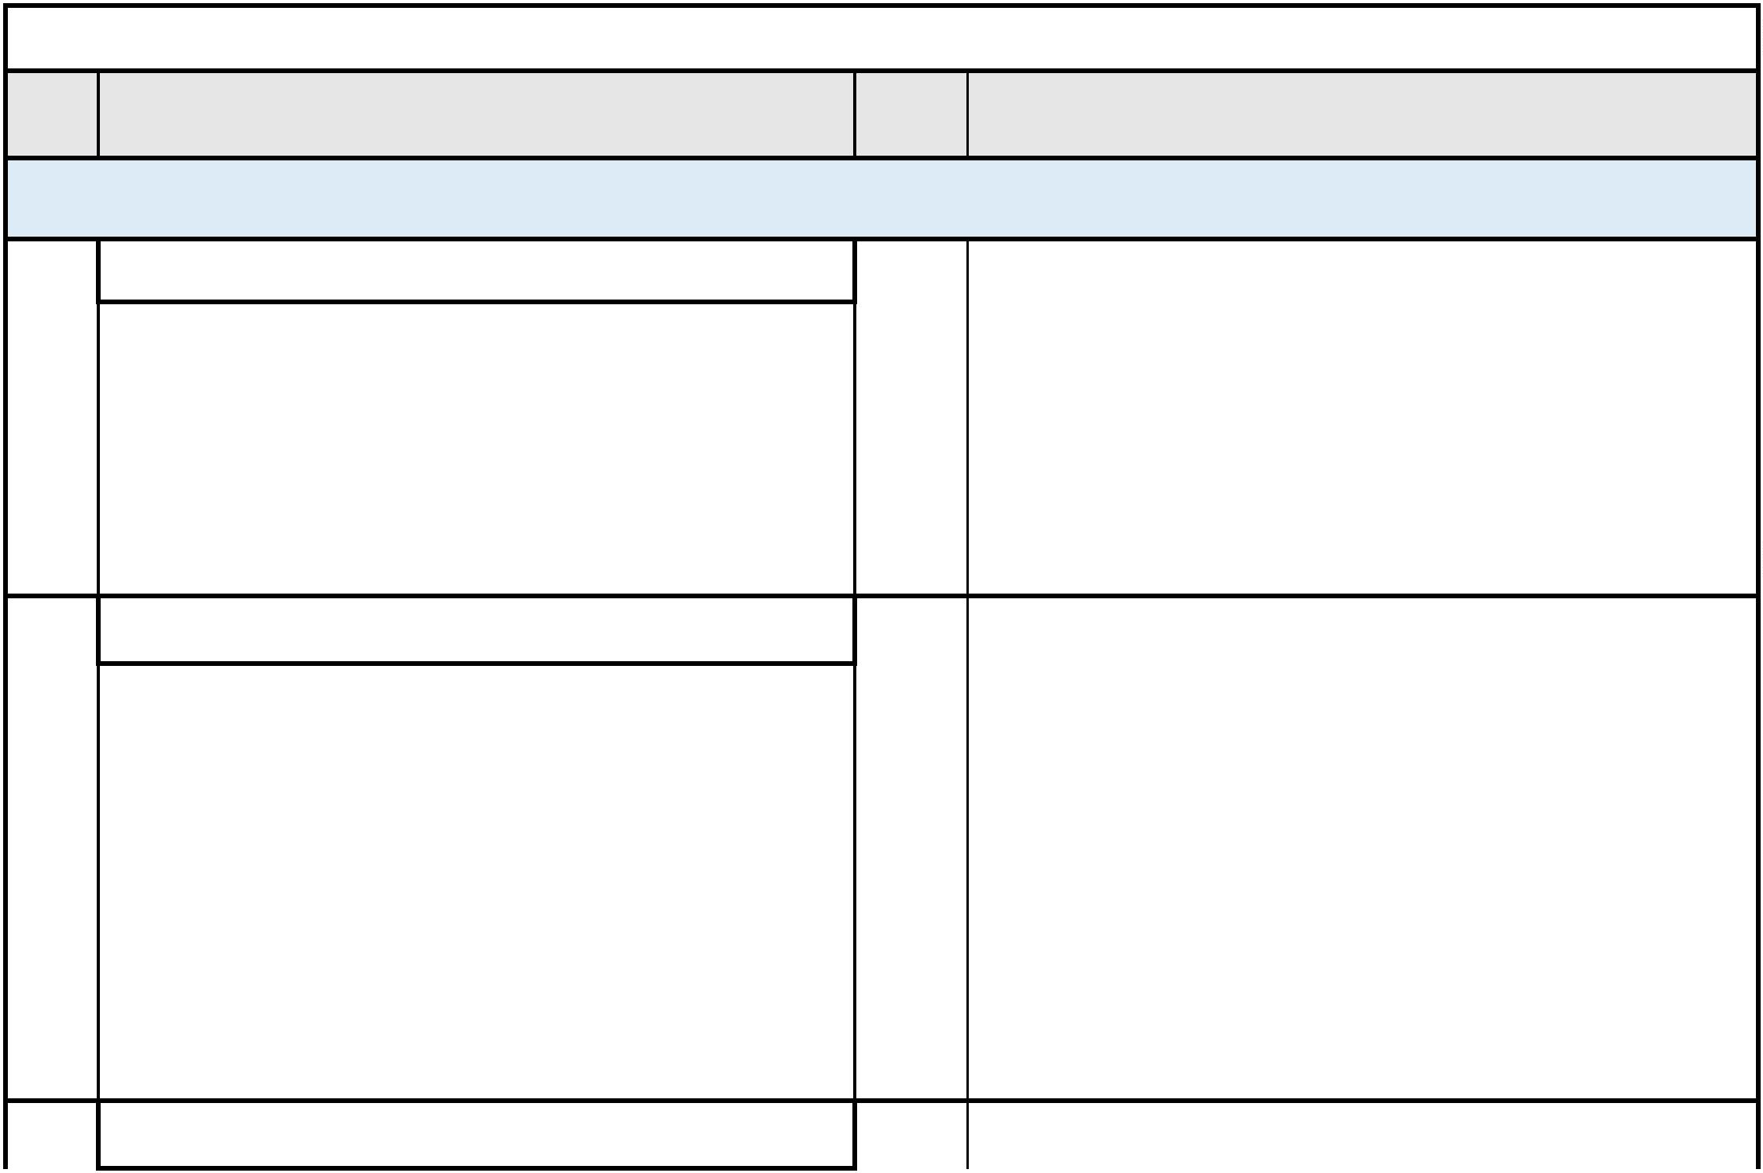

Pevné opěrky rukou, madlo chrom umožňující uchopení židle za
opěrku.
Velikost: šířka 580 mm x hloubka 540 mm x výška 890 mm. Výška sedu
Jídelní židle
4
70 mm.
Pevné opěrky rukou, madlo chrom umožňující uchopení židle za opěrku.
Velikost: šířka 580 mm x hloubka 540 mm x výška 890 mm. Výška sedu 470 mm.
Potah sedáku vysoce odolný proti oděru a ušpinění, snímatelný a pratelný.
Potah sedáku vysoce odolný proti oděru a ušpinění, snímatelný a
pratelný.
Provedení dřevěné konstrukce - světlé (Arctic)
Provedení dřevěné konstrukce - světlé (Arctic)
3
ANO
Technické vlastnosti použité látky:
Technické vlastnosti použité látky:
Moderní a kvalitní potahová látka s technologií Aquaclean, díky které se velice
snadno udržuje a čistí jen obyčejnou vodou. Aquaclean pomáhá odstraňovat
většinu skvrn vzniklých v domácnosti (víno, inkoust, omáčky, tuk, bláto, čokoláda,
krém atd.).
Moderní a kvalitní potahová látka s technologií Aquaclean, díky které
se velice snadno udržuje a čistí jen obyčejnou vodou. Aquaclean
pomáhá odstraňovat většinu skvrn vzniklých v domácnosti (víno,
inkoust, omáčky, tuk, bláto, čokoláda, krém atd.).
Technické vlastnosti:
Materiálové složení: 64% PES, 36% CO
Váha: 553 g/m2
Odolnost vůči oděru: 80 000 Martindale
Odolnost vůči žmolkování: 5
Technické vlastnosti:
Materiálové složení: 64% PES, 36% CO
Váha: 553 g/m2
Odolnost vůči oděru: 80 000 Martindale
Odolnost vůči žmolkování: 5
Jídelní židle - židle na pokojích klientů
Jídelní židle


Pevné opěrky rukou, madlo chrom umožňující uchopení židle za
opěrku.
Jídelní židle
Velikost: šířka 580mm x hloubka 540mm x výška 890mm. Výška sedu
Pevné opěrky rukou, madlo chrom umožňující uchopení židle za opěrku.
Velikost: šířka 580mm x hloubka 540mm x výška 890mm. Výška sedu 470mm.
Potah sedáku vysoce odolný proti oděru a ušpinění, snímatelný a pratelný.
4
70mm.
Potah sedáku vysoce odolný proti oděru a ušpinění, snímatelný a
pratelný.
Provedení dřevěné konstrukce - světlé (Artic)
Provedení dřevěné konstrukce - světlé (Artic)
Technické vlastnosti použité látky:
4
Technické vlastnosti použité látky:
ANO
Moderní a kvalitní potahová látka s technologií Aquaclean, díky které
se velice snadno udržuje a čistí jen obyčejnou vodou. Aquaclean
pomáhá odstraňovat většinu skvrn vzniklých v domácnosti (víno,
inkoust, omáčky, tuk, bláto, čokoláda, krém atd.).
Moderní a kvalitní potahová látka s technologií Aquaclean, díky které se velice
snadno udržuje a čistí jen obyčejnou vodou. Aquaclean pomáhá odstraňovat
většinu skvrn vzniklých v domácnosti (víno, inkoust, omáčky, tuk, bláto, čokoláda,
krém atd.).
Technické vlastnosti:
Materiálové složení: 64% PES, 36% CO
Váha: 553 g/m2
Odolnost vůči oděru: 80 000 Martindale
Odolnost vůči žmolkování: 5
Technické vlastnosti:
Materiálové složení: 64% PES, 36% CO
Váha: 553 g/m2
Odolnost vůči oděru: 80 000 Martindale
Odolnost vůči žmolkování: 5
Židle kuchyňky personál
Židle
Židle
Židle se stabilní svařovanou konstrukcí a dřevěnou skořepinou.
Stohovatelnost po 5ks, nosnost 130kg.
Šířka sedáku (cm): 45
Židle se stabilní svařovanou konstrukcí a dřevěnou skořepinou.
Stohovatelnost po 5ks, nosnost 130kg.
Šířka sedáku (cm): 45
Celková šířka (cm): 54
Hloubka sedáku (cm): 40
Hloubka židle (cm): 56
Výška sedu (cm): 46
Celková výška (cm): 87
5
ANO
Celková šířka (cm): 54
Hloubka sedáku (cm): 40
Hloubka židle (cm): 56
Výška sedu (cm): 46
Celková výška (cm): 87
Kovová kostra: černá
Kovová kostra: černá


